



ИЗВЈЕШТАЈ О РАДУ ПРЕДСЈЕДНИКА
ОПШТИНЕ МОЈКОВАЦ ЗА 2023. ГОДИНУ

Мојковац, март 2024.

На основу члана 58 став 1 тачка 12 Закона о локалној самоуправи („Сл. лист ЦГ”, бр. 2/18), члана 83 став 1 тачка 12 Статута општине Мојковац („Сл. лист ЦГ – општински прописи”, бр. 29/18 и 37/22), предсједник општине Мојковац подноси Скупштини општине Мојковац

ИЗВЈЕШТАЈ О РАДУ ПРЕДСЈЕДНИКА ОПШТИНЕ МОЈКОВАЦ
ЗА 2023. ГОДИНУ
Извјештај о раду предсједника Општине у остваривању функција локалне самоуправе израђен је у складу са одредбама Закона о локалној самоуправи, који прописује и утврђује обавезу предсједника Општине, да једном годишње подноси Скупштини и грађанима извјештај о свом раду и раду органа локалне управе. У складу са принципима транспарентности и отворености, Извјештај ће бити представљен представницима Скупштине општине и грађанима Општине Мојковац.
Овај Извјештај садржи обједињене информације и податке о раду предсједника, преглед предузетих активности и реализованих пројеката, рад органа локалне управе, стручних и посебних служби, а све у циљу свеобухватног сагледавања функционисања локалне самоуправе у свим њеним сегментима и стварања јасне слике о оствареним резултатима рада у протеклој години.
Уводни дио је осврт на кључне активности, док ћете у наставку извјештаја имати детаљнији преглед.
Дефинисали смо приоритете којима тежимо да допринесемо константним радом, а све полазећи од расположивих ресурса и реалног планирања:
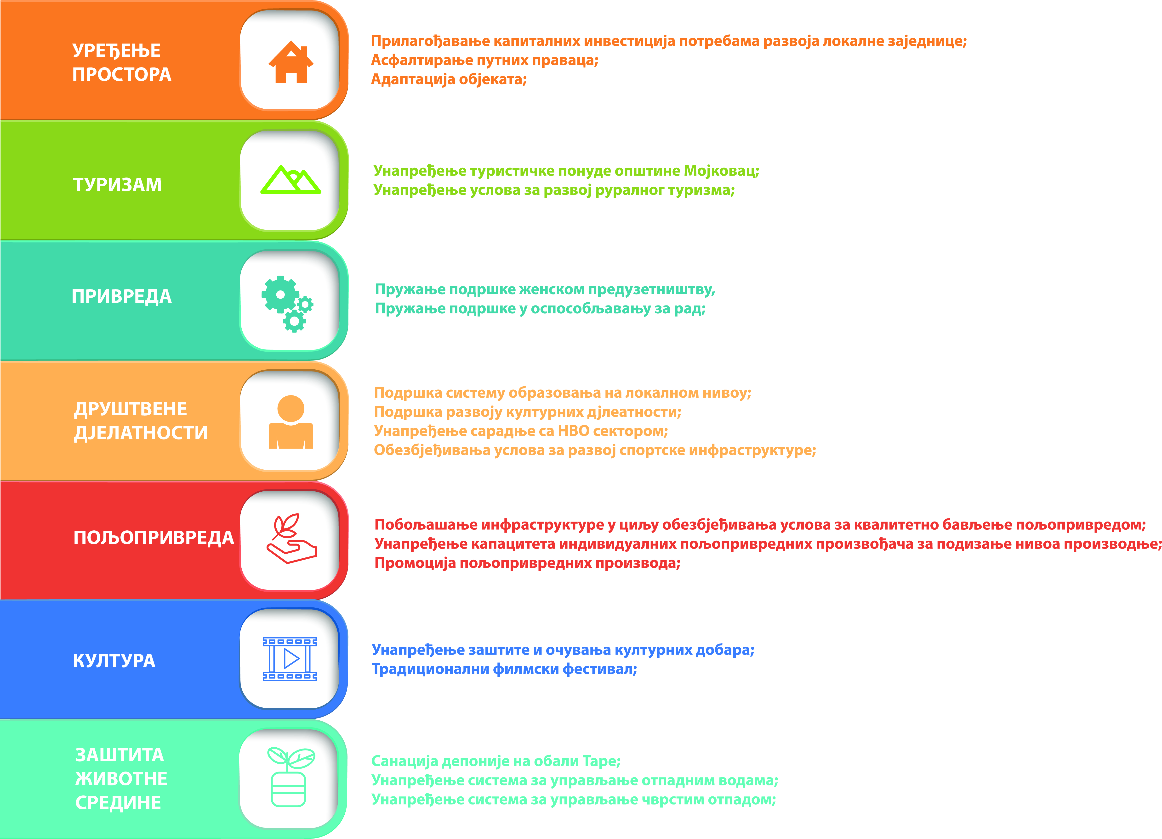


УРЕЂЕЊЕ ПРОСТОРА
- Започети су радови на санацији клизишта Соколовина на путу Мојковац-Ђурђевића Тара. Реализацијом овог пројекта биће ријешен један од дугогодишњих проблема на овој дионици пута.
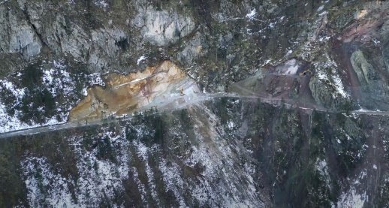
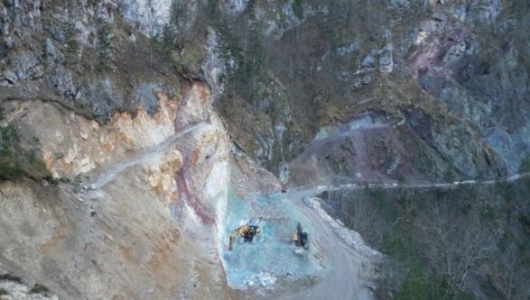
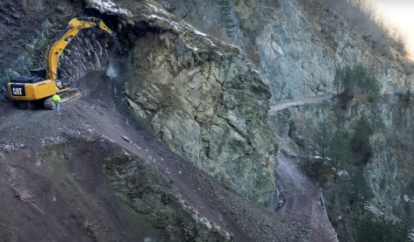



Слика 1: Санација клизишта у Соколовини

- Када је у питању путна инфраструктура у протеклој години издвојено је преко 100.000 € за асфалтирање више путних праваца и то: Лазина, Јушковић поток, Равни, Гостиловина, Слатина, Поља, Штитарица. Започети су радови на асфалтирању путног правца Мрамор- Буренски-Меки до у дужини од око 4.5 километра а вриједност тих радова износиће 300.000 €.. У овој години планирано је још 300.000 € од Управе за капиталне пројекте за наставак тог путног правца који ће даље водити до цркве у Прошћенским Жарима. У завршеној фази је и изградња двосмјерне саобраћајнице са обостраним тротоарима у улици Ослободилачких ратова, која је повезала Дом здравља , Центар за културу са магистралним путем а уједно смањила оптерећење улице која је водила до школе. Вриједност те инвестиције износила је преко 200.000 €.
- У протеклој години издвојили смо 130.000 € за асфалтирање пута Крље-Бојна њива у дужини од око 2 километра који води директно до споменика.
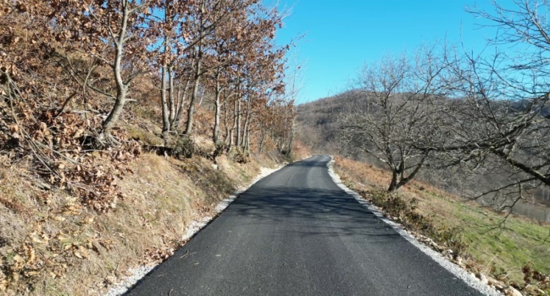

Слика 2: Пут Бојна њива - Крље

- Одобрена су средства од стране Јапанске Амбасаде у износу од око 68.000 € за адаптацију дијела зграде вртића „Јевросима Јевра Рабреновић“.
- У мојковачком Дому здравља ''Бошко Дедејић'', захваљујући пројекту општине Мојковац и донацији Амбасаде Бугарске од 35.000 €, реконструисан је дио крова и уређен тротоар око ове здравствене установе.
- Општина Мојковац је из буџета издвојила средства у износу од 27.345 € за адаптацију зграда за колективно становање по спроведеном Јавном конкурсу, са планом наставка истог пројекта.

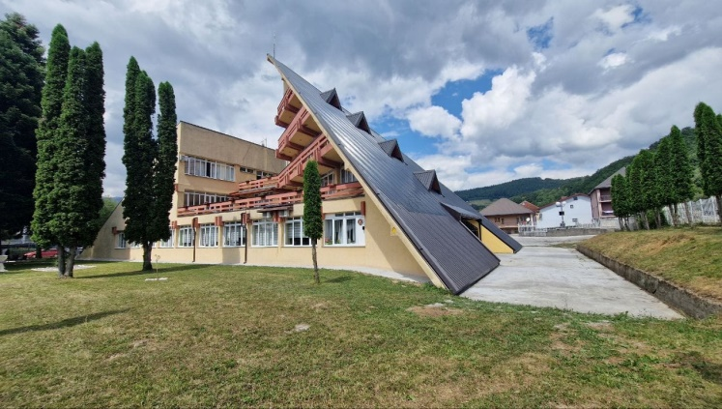


Слика 3: Реконструисан дио крова и тротоар Дома здравља ,,Бошко Дедејић''
ТУРИЗАМ
- Изградња ски центра на мојковачкој страни Бјеласице, представља будућност развоја Мојковца као туристичке дестинације и окосницу економског и привредног развоја општине. У протеклој години завршена је дионица пута Мојковац-Врагодо, а расписан је и тендер за изградњу базне и трафо-базне станице на том локалитету. Набављена је опрема за жичару а у овој години очекује се њена уградња. Такође, ради се и пројекат водовода на Жарском, а Управа за саобраћај раписаће нови тендер за изградњу моста на Тари који ће спојити магистрални пут Мојковац-Колашин са будућим ски центром. Такође, урађен је пројекат са ревизијом, у износу од 50.000 € за завршетак радова на путу Врагодо-Вриоци-Жарски катун који треба да обухвати све радове које је неопходно извести како би се у коначном добила безбједна саобраћајница, која ће, осим повезивања катуна, локалном становништву и туристима обезбиједити квалитетну везу са будућим скијалиштем и туристичко-рекреативним центром на Жарском. Наша снага и енергија ове године биће усмјерена на то да овај пројекат коначно добије свој епилог како би наш град имао ски центар који ће моћи да парира многим европским центрима.
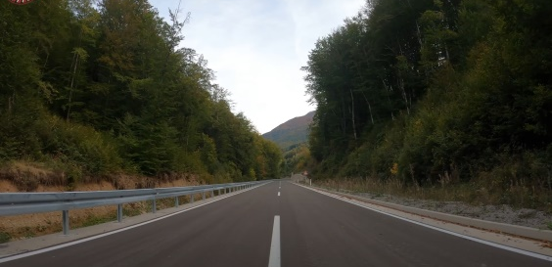
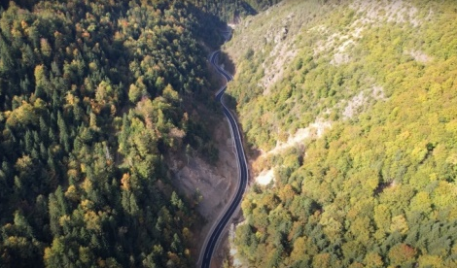

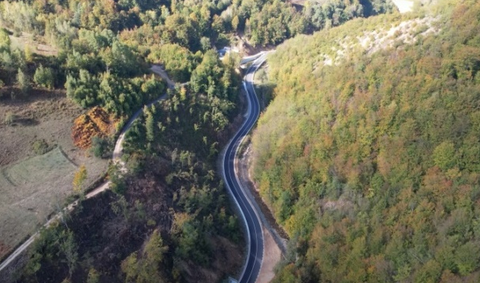



Слика 4: Завршен пут Мојковац-Врагодо
- Такође, бројне али и јединствене манифестације подиигле су Мојковац високо на љествици туризма. Захваљујући ангажовању Туристичке организације Мојковац у нашем граду одржане су бројне активности и манифестације које су окупиле велики број грађана не само из Мојковца и Црне Горе него и из градова окружења.
Издвајамо:
- Првомајски уранак и рафтинг – кајак спуст, Мојковачки откос, Мојковачка чорбијада, Мојковац фест, ,,Skyrace'' Сињајевина, Параглајдинг, Дани меда и здраве хране, Божићни базар, XIV Међународни фестивал фолклора „Златни ћемер“, Ликовна колонија, Концерт Неша Галија у Центру за културу..


Слика 5: Манифестације у организацији ТО Мојковац
ПРИВРЕДА
- Када је у питању економско оснаживање Општина Мојковац је у протеклој години издвојила 20.000 € за подршку женском предузетништву, финансирајући бесповратним средствима четири жене предузетнице.
- У сарадњи са Заводом за запошљавање обезбијеђено је преко 17.000 € за пројекат „Оспособљавање за рад код послодавца“, овим пројектом вршено је оспособљавање 5 лица у трајању од 6 мјесеци.
ДРУШТВЕНЕ ДЈЕЛАТНОСТИ
- Општина Мојковац улaгала је доста труда на пољу унапређења положаја младих и дјеце, те је била интезивно фокусирана на њихово активно учешће у животу града и развоју потенцијала. Свјесни да је образовање кључ успјеха Оштина Мојковац је наградила добитнике дипломе „Луча“ СМШ „Вуксан Ђукић“, најбоље ученике ОШ „Алекса Ђилас Бећо“ и ОШ „Радомир Ракочевић“. Такође, Општина је ове године издвојила и већа средства за стипендирање студената, обезбиједила је и бесплатан школски прибор за ученике од првог до четвртог разреда основних школа.

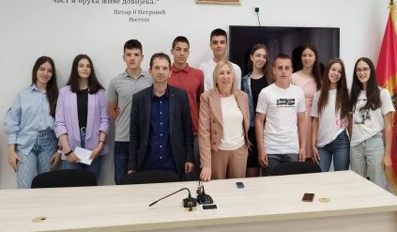
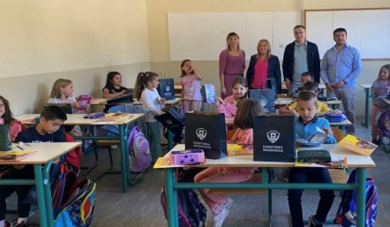


Слика 6: Добитници дипломе Луча и додјела школског прибора
- Од отварања нових туристичких атракција, преко ревитализације старих заната, па до креирања дигиталне платформе за умјетничке радове – девет невладиних организација, међу којима је пет са територије општине Мојковац добило је подршку за иновативне пројекте које ће спроводити у наредним мјесецима. Уговори у укупној вриједности од 60.000 € потписани су у Мојковцу, чиме су почеле њихове активности у оквиру РеЛОаД2 иницијативе, коју финансира Европска унија, а спроводи УНДП у партнерству са локалним самоуправама.
- У циљу обезбјеђивања услова за развој спортске инфраструктуре наша општина је у континуитету спроводила активности за развој овог битног сегмента спорта. Тако је у протеклој години завршен главни пројекат за изградњу Спортске сале са вјештачком подлогом за фудбал, чија ће вриједност износити преко 500.000 €. Такође, изабран је извођач радова за изградњу атлетског бацалишта. Уз постојећи фудбалски терен, са изградњом ове сале и остале пратеће инфраструктуре који ће задовољавати потребне критеријуме, у Мојковцу ће доћи, како љети тако и зими, многе спортске екипе и појединци не само из Црне Горе и окружења већ и са много удаљенијих простора. Намјера је да се на тај начин крене у правцу стварања услова и конкретнијег развоја спортско-рекреативног туризма.
- Општина Мојковац је у сарадњи са Фудбалским савезом Црне Горе успјешно организовала Новогодишњи турнир у малом фудбалу, а наградни фонд је био скоро 10.000 €. У овој години планирана су значајна средства за финансирање спортских клубова.

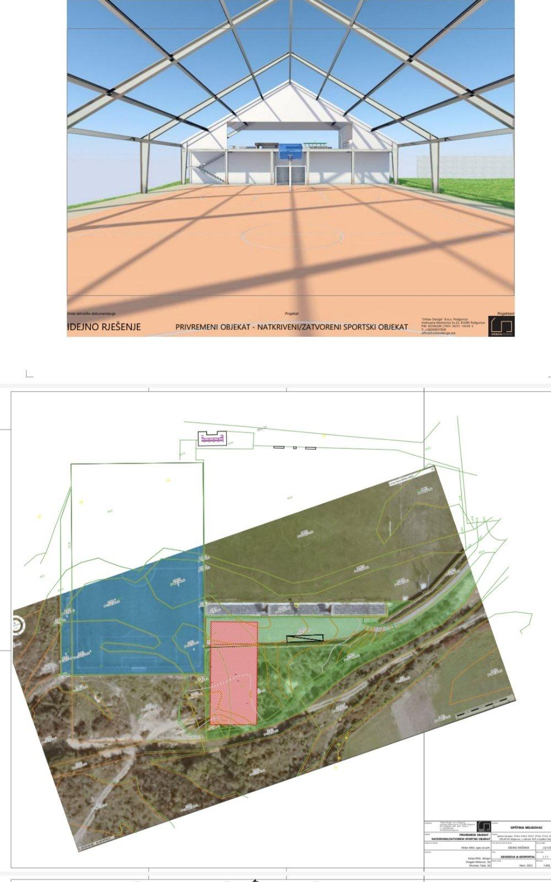
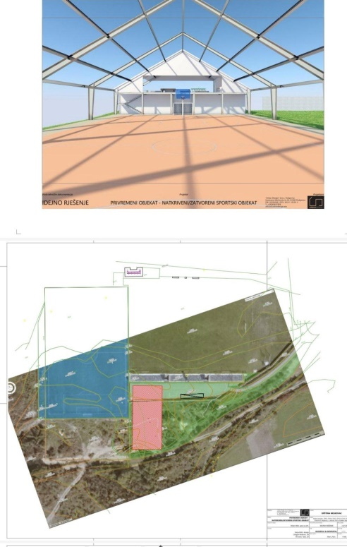

Слика 7: Идејно рјешење Спортског објекта са вјештачком подлогом

ЗАШТИТА ЖИВОТНЕ СРЕДИНЕ
У протеклих годину дана локална управа реализовала је низ активности и пројеката који су од великог значаја за даљи развој општине Мојковац.
- Црна еколошка тачка, депонија на обали Таре у Мојковцу, биће трајно санирана. Санација започета у 2023. години подразумијева изградњу обалоутврде, заштиту Таре, рекултивацију простора и претварање у зелену површину. Планирани рок за завршетак радова је децембар 2024. године. Вриједност пројекта је око 3,5 милиона €.
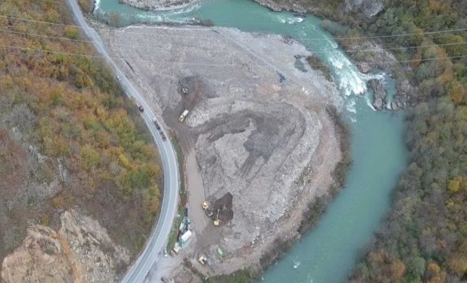
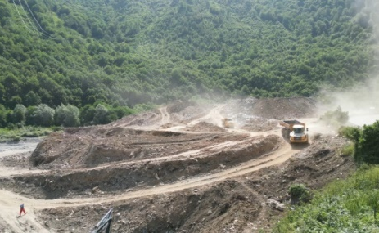
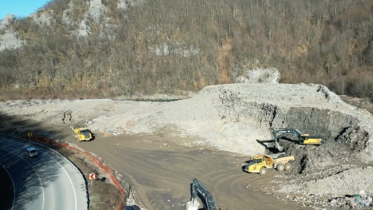


Слика 8: Санације депоније
- Министарство пољопривреде, шумарства и водопривреде, односно Директорат за водопривреду помоћи ће финансирање пројекта Унаппређење система управљања отпадним водама у општини Мојковац, са 619.296 €, чиме ће се смањити планирано кредитно задужење општине Мојковац. Такође, од стране поменутог министарства финансираће се са 22.500 € пројекат Изградње каптаже, базена и водоводне мреже за 20 домаћинстава на планини Прошћенске Жари, као и пројекат Чишћења приобалног дијела Таре, укупне вриједности 8.000 €.
- Започет је процес набавке хоризонталне пресе за пресовање чврстог отпада и канти за одвајање отпада у износу од 57.500 € у оквиру имплементације пројекта Прекограничног програма Србија и Црна Гора.
- Започети су пројекти Набавка комуналне опреме и Уклањање дивљих депонија за које је средства Општина добила аплицирајући код Еко фонда, укупан износ од око 72.000 €.

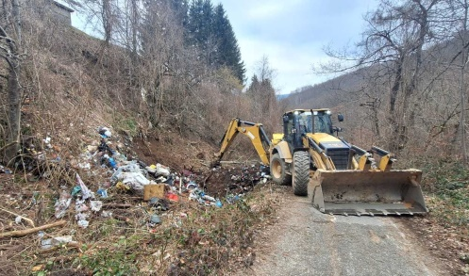
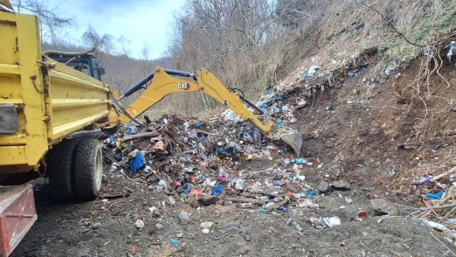
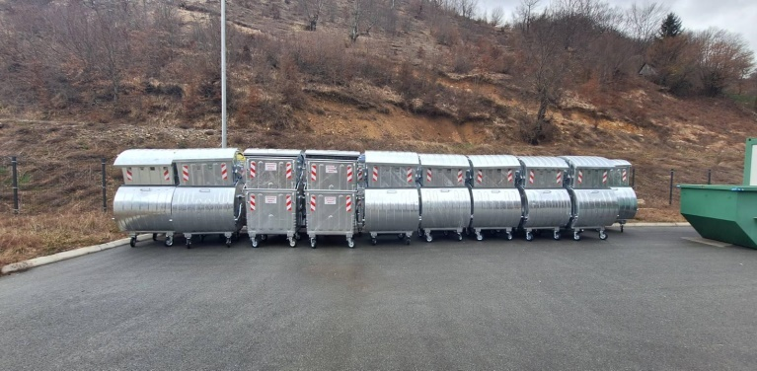

Слика 9: Уклањање дивљих депонија и комунална опрема финансирана од стране Еко фонда

ПОЉОПРИВРЕДА И РУРАЛНИ РАЗВОЈ
- Када је у питању развој пољопровреде радили смо на побољашању инфраструктуре у циљу обезбјеђивања услова за њено квалитетно бављење кроз асфалтирање путева у руралном подручју и стварање услова за водоснабдијевање у пољопривредне сврхе.
- Општинским Агробуџетом у износу од 155.000 €, обухваћене су редовне подршке, као што су производња млијека, подизање воћних засада, изградња пластеника, набавка садног материјала, осигурање регистрованих пољопривредних произвођача и друге редовне мјере подршке.
- Кроз мјере субвенције у протеклој години 46 домаћинстава помогнуто је набавком ситне механизације а кроз мјеру модернизације пољопривредне производње одобрено је 15 захтјева. Секретаријат за пољопривреду подржао је бројне пољопривредне манифестације и подржао спортска риболовна друштва. Такође, интезивно су радили на унапређењу пчеларства и као резултат тога у протеклој години регистрована још 24 нова пчелара којима су обезбиједили по пет кошница. Такође, интезивно је рађено на побољшању услова живота на катунима кроз подршку асфалтирања и насипања путева, допремање воде и постављање соларних панела. Промовисани су пољопривредни производи, посебно органски кроз учешће на бројним сајмовима на којима су промовисани производи мојковачких села. У току је израда пројектне документације за агротуризам.
- Акценат у протеклој години био је на подршци сточарству и живинарству, па је 14 домаћинстава добило по 100 кока носиља. Подршка није изостала ни за унапређење и развој козартсва, овчарства и говедарства. Секретаријат за пољопривреду, односно Општина Мојковац помогли су и финансирање сточне ваге у Штитарици.
- Кроз РурАЛЛ /транснационални пројекат дунавског региона Општини Мојковац одборено је 125.800 € за оспособљавање и активирање руралних заједница и спречавање депопулације. Имплементација пројекта планирана је у 2024/25 години.

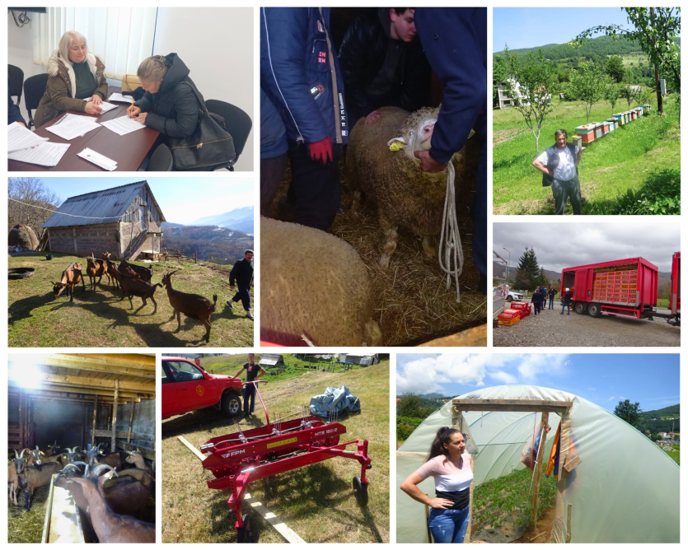

Слика 10: Активности Секретаријата за пољопривреду, водопривреду и рурални развој

КУЛТУРА
- Министарство културе и медија је кроз Програм заштите и очувања културних добара за 2023. годину, одобрило 27.000 € за Израду конзерваторског пројекта и спровођење конзерваторских мјера на културном добру – Споменик погинулим јунацима мојковачке битке, 19.000 € за Спровођење конзерваторских мјера на Споменику палим борцима у НОР-у.
- Министарство културе и медија је кроз Програм заштите и очувања културних добара за 2023. годину одобрило 20.000 € за пројекат „Средњовјековни град и рудник Брсково“ и 11.000 € за Археолошка истраживања Градине на Брскову. План је да се у близини града изгради тврђава Градина и насеље Догањица, а у оквиру тврђаве планирана је изградња музеја. У току је и препрема документације за расписивање међународног конкурса за идејно рјешење реплике средњовјековног Брскова. Изградњом реплике средњовјековног Брскова и његовом афирмацијом Мојковац ће постати препознатљив културно туристички центар и ван граница Црне Горе.
- Мојковачка филмска јесен – фестивал глумца, настарији је филмски фестивал у Црној Гори и један од настаријих у региону. Прошлогодишње 48. донијело је богат фестивалски репертоар са низом нових пратећих програма и панел дискусија. Фестивал је подржао Филмски центар Црне Горе као и Министарство културе и медија. У години за нама публика је имала прилику да ужива у бројним филмским остварењима домаће и стране кинематографије.
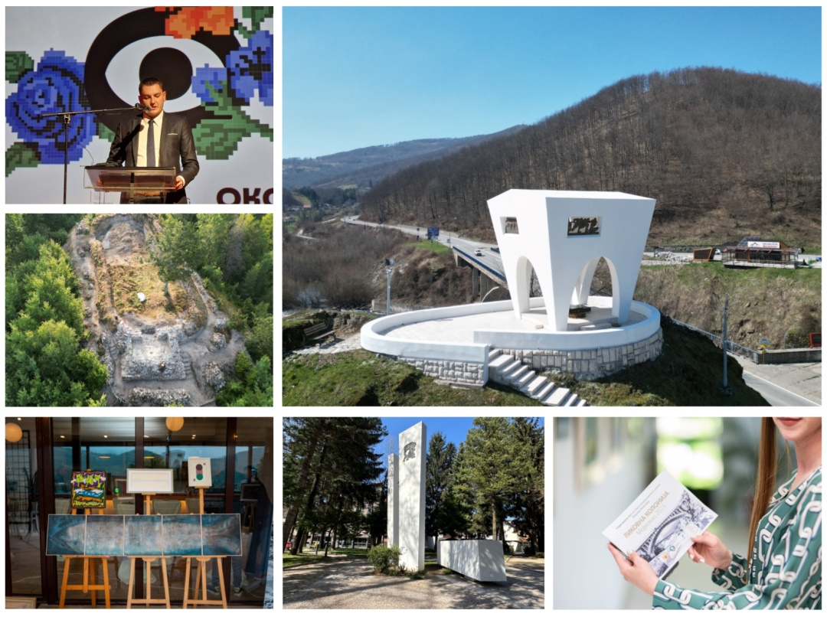

Слика 11: Активности из области културе

ДЕТАЉНИЈИ ПРЕГЛЕД РАДА У 2023. ГОДИНИ

ИЗВЈЕШТАЈ О РАДУ СЕКРЕТАРИЈАТА ЗА ФИНАНСИЈЕ И ПРИВРЕДУ
УВОДНЕ НАПОМЕНЕ - НАДЛЕЖНОСТИ
Дана 28.10.2022. године ступила је на снагу Одлука о организацији и начину рада локалне управе Општине Мојковац која је објављена у Службеном листу Црне Горе-општински прописи, број 52/22.
Наведеном Одлуком укинут је између осталих и Серкретаријат за финансије, имовину и економски развој, те дио послова који слиједи у наставку из укинутог органа преузео је Секретаријат за финансије и привреду Општине Мојковац. У том смислу у извјештају о раду за 2022. годину који подноси Секретаријат за финансије и привреду наведени су послови у надлежности Секретаријата за финансије и привреду обављени у току 2022. године, а они се односе на следеће надлежности:
- из области послове из области буџета и трезора, финансија, планирања и извршења буџета, , завршни рачун буџета, измјене буџета
- утврђивања локалних јавних прихода по врстама и то: разрез пореза на непокретности (објекти и земљиште), накнаде за коришћење општинских путева, локалних комуналних такса, чланског доприноса туристичкој организацији и утврђује боравишну таксу, наплате локалних јавних прихода по врстама и то: наплату пореза на непокретности (објекти и земљиште), накнаде за коришћење општинских путева, локалних комуналних такса, чланског доприноса туристичкој организацији и боравишне таксе, наплату заосталих обавеза по основу: накнаде за коришћење грађевинског земљишта, пореза на фирму или назив, пореза на игре на срећу, пореза на потрошњу, принудну наплату свих пореза, такса и накнада из новчаних потраживања, зарада запослених, пензија, стављањем хипотеке на имовину дужника и другим мјерама прописаним законом о пореској администрацији
- послове инспекцијског надзора
- вођење управног поступка који је надлежност овог Органа,
- израда извјештаја, информација, давање мишљења на предлоге закона везане за област прихода
- предлагање одлука из области пореза, такса и накнада у складу са важећим прописима
- Праћење прописа из области локалних прихода, као и праћење осталих прописа везаних за обављање посла у државној управи
- вођења регистра пореских обвезника, физичких и правних лица, и редовно усаглашавање стања регистра понаособ, регистар непокретности са регистром Управе за некретнине, регистар пореских обвезника са Централним регистром пореских субјеката ЦГ Пореске управе Црне Горе, као и остале регистре са регистрима надлежних министарстава
- успостављање, развој и одржавање информационог система и апдејтовање база података информационог система Одјељења локалних јавних прихода пореске управе. Врши контролу функционисања аутоматизоване обраде података и предузимање мјера на побољшању функционисања и повећавања ефикасности информационог система у цјелини, спровођење мјера за заштиту података
- поступање по захтјевима за слободан приступ информацијама за потребе Секретаријата за финансије и привреду
- послове из области предузетништва
- послове из области туризма

ОБЛАСТ ЛОКАЛНИХ ЈАВНИХ ПРИХОДА
ОСТВАРЕНИ СОПСТВЕНИ ЛОКАЛНИ ПРИХОДИ
ЗА ПЕРИОД 01.01.-31.12.2022. и 01.01.-31.12.2023.
ФИСКАЛНА ГОДИНА | Наплаћено  01.01.-31.12. 2022. | Наплаћено  01.01.-31.12. 2023. | %
ПОРЕЗ НА НЕПОКРЕТНОСТ | 147.611,47 | 244.603,33
ПРИРЕЗ ПОРЕЗУ НА ДОХ.Ф.Л. | 65.328,01 | 132.266,63
ЛОКАЛНЕ АДМИНИСТРАТИВНЕ ТАКСЕ | 3.297,22 | 2.908,77
КОМУНАЛНЕ ТАКСЕ | 5.520,21 | 4.574,76
НАКНАДА ЗА КОПУНАЛНО ОПРЕМАЊЕ | 24.973,16 | 6.323,26
НАКНАДА ЗА КОР.ОПШ.ПУТА | 71.795,86 | 69.672,02
КАМАТЕ ЗА НЕБЛАГ.ПЛ.ЛОК.П | 2.032,20 | 1.693,04
ПРИХОДИ КОЈЕ ОСТВАРЕ ОРГАНИ | 3.746,79 | 5.306,54
ОСТАЛИ ПРИХОДИ | 461.255,16 | 62.919,46
ПРОДАЈА НЕПОКРЕТНОСТИ | 11.050,10 | 14.588,91
ПРИХОДИ ОД ОТПЛАТЕ СТАНБЕНИХ КРЕДИТА | 1.619,83 | 663,40
УКУПНО: | 798.230,01 | 545.520,12 | 68,34

УКУПНИ ПРИХОДИ 01.01.-31.12.23 | УКУПНО СОПСТВЕНИ ПРИХОДИ 01.01.-31.12.23 | Проценат
5.269.509,93 | 545.520,12 | 10,35

УЧЕШЋЕ СОПСТВЕНИХ ПРИХОДА У УКУПНО РЕАЛИЗОВАНИМ ПРИХОДИМА БУЏЕТ
СТРУКТУРА РЕАЛИЗОВАНИХ ПРИХОДА У ПЕРИОДУ 01.01-31.12.22. и 01.01.-31.12.23
ФИСКАЛНА ГОДИНА | 01.01.-31.12. 2022. | 01.01.-31.12. 2023.
СОПСТВЕНИ ЛОКАЛНИ ПРИХОДИ | 798.230,01 | 545.520,12
ТРАНСФЕРИ ОД ВЛАДЕ И ЕГАЛИЗ | 1.285.870,71 | 3.165.241,70
ДОНАЦИЈЕ | 166.594,48 | 114.962,16
УСТУПЉЕНИ ПРИХОДИ | 1.051.033,69 | 1.335.957,59
ПРЕНЕСЕНА СРЕДСТВА | 23.238,11 | 107.828,36
УКУПНО: | 3.324.967,00 | 5.269.509,93

ОСТВАРЕНИ СОПСТВЕНИ ЛОКАЛНИ ПРИХОДИ ЗА ПЕРИОД 2004. – 2023.
ФИСКАЛНА ГОДИНА | 2004. | 2005. | 2006. | 2007. | 2008. | 2009. | 2010. | 2011. | 2012. | 2013. | 2014.
ПОРЕЗА НА НЕПОКРЕТНОСТ | 14.401,25 | 19.020,59 | 24.467,19 | 51.261,49 | 35.886,94 | 66.558,77 | 96.831,58 | 102.076,36 | 93.410,53 | 98.473,90 | 105.680,06
ПОРЕЗ НА ФИРМУ ИЛИ НАЗИВ | 7.342,41 | 9.146,57 | 15.881,16 | 30.062,29 | 28.939,77 | 32.012,98 | 34.157,29 | 5.560,89 |  | 280,00 | 1.000,00
ПОРЕЗ НА ПОТРОШЊУ | - | - | - | 14.780,80 | 8.099,10 | 7.715,42 | 4.962,34 | 1.112,61 | - | - | -
ПОРЕЗ НА ИГРЕ НА СРЕЋУ | - | - | - | 4.622,48 | 10.727,29 | 7.808,65 | 3.370,004 | 2.390,84 |  | 867,49 | -
ПРИРЕЗ ПОРЕЗУ НА ДОХ.Ф.Л. | 61.515,60 | 70.134,46 | 79.274,84 | 85.123,59 | 95.786,51 | 87.439,31 | 96.795,52 | 84.704,44 | 90.182,19 | 103.422,39 | 148.244,92
НАКНАДА ЗА КОР.ГРАЂ.ЗЕМЉ | 17.428,23 | 27.570,22 | 15.817,43 | 74.720,55 | 64.297,32 | 21.684,86 | 85.811,56 | 5.490,16 | - | - | 672,95
НАКНАДА ЗА КОР.ОПШ.ПУТА | - | - | 22.007,42 | 128.957,60 | 156.252,41 | 155.982,18 | 375.641,96 | 367.450,54 | 330.926,94 | 337.635,62 | 286.340,70
КОМУНАЛНЕ ТАКСЕ | 26.264,71 | 100.442,49 | 102.916,99 | 108.389,43 | 162.608,19 | 89.497,59 | 153.212,15 | 124.431,59 | 205.398,42 | 145.892,44 | 150.639,53
БОРАВИШНА ТАКСА | - | - | - | - | 3.067,40 | 792,00 | 807,80 | 2.060,15 | - | - | -
КАМАТЕ ЗА НЕБЛАГ.ПЛАЋАЊЕ ЛОК.ПРИХОДА |  |  |  |  |  |  |  |  |  |  | 34.671,56
УКУПНО: | 126.952,20 | 226.314,33 | 260.365,03 | 389.528,80 | 565.664,93 | 469.491,76 | 851.590,24 | 695.277,58 | 719.918,08 | 686.571,84 | 727.249,72

ОСТВАРЕНИ СОПСТВЕНИ ЛОКАЛНИ ПРИХОДИ ЗА ПЕРИОД 2014. – 2023.
ФИСКАЛНА ГОДИНА | 2014. | 2015. | 2016. | 2017. | 2018. | 2019. | 2020. | 2021 | 2022 | 2023
ПОРЕЗА НА НЕПОКРЕТНОСТ | 105.680,06 | 118.199,73 | 130.161,51 | 131.199,95 | 140.142,73 | 138.587,34 | 321.204,32 | 126.082,95 | 147.611,47 | 244.603,33
ПОРЕЗ НА ФИРМУ ИЛИ НАЗИВ и укинути порези | 1.000,00 | 250,00 | - | 917,49
ПРИРЕЗ ПОРЕЗУ НА ДОХ.Ф.Л. | 148.244,92 | 102.318,56 | 114.597,25 | 120.600,43 | 116.683,50 | 96.307,92 | 127.565,02 | 134.455,89 | 65.328,01 | 132.266,63
НАКНАДА ЗА КОР.ГРАЂ.ЗЕМЉ | 672,95 | - | - | -
НАКНАДА ЗА КОР.ОПШ.ПУТА | 286.340,70 | 310.773,40 | 292.433,24 | 265.465,85 | 276.980,36 | 302.708,38 | 221.501,76 | 61.564,41 | 71.795,86 | 69.672,02
КОМУНАЛНЕ ТАКСЕ | 150.639,53 | 145.138,62 | 134.404,48 | 108.679,94 | 127.478,02 | 96.619,33 | 5.853,86 | 9.706,81 | 5.520,21 | 4.574,76
КАМАТЕ ЗА НЕБЛАГ.ПЛАЋАЊЕ ЛОК.ПРИХОДА | 34.671,56 | 15.739.36 | - | 19.059,27 | 8.426,67 | 2.362,81 | 59.081,23 | 2.630,25 | 2.032,20 | 1.693,04
УКУПНО: | 727.249,72 | 692.419,67 | 671.596,48 | 645.922,93 | 669.711,28 | 636.585,78 | 735.206,19 | 334.440,31 | 292.287,75 | 452.809,78

ПОРЕЗ НА НЕПОКРЕТНОСТ ЗА 2023. (разрез и наплата)
Р.бр. | НАЗИВ | Број донесених рјешења | Уручено | Неуручено
1. | Објекти | 2377
2. | Земља | 4779
УКУПНО РЈЕШЕЊА: |  | 7156 | 464 | 2272

ТАБЕЛАРНИ ПРИКАЗ РАЗРЕЗА ПОРЕЗА НА НЕПОКРЕТНОСТИ ПО ГОДИНАМА
 | Разрез 2008 | Разрез 2009 | Разрез 2010 | Разрез 2011 | Разрез 2012 | Разрез 2013 | Разрез 2014
Правна лица | 25.115,28 € | 25.905,63 € | 34.940,29 € | 65.140,94 € | 66.721,27 | 63.402,71 | 63.038,27
Физичка лица | 130.774,42 € | 146.299,30 € | 145.151,63 € | 145.333,49€ | 142.025,47 | 137.784,23 | 140.988,05
У К У П Н О: | 155.889,70 € | 172.204,93 € | 180.091,92 € | 210.474,43 € | 208.746,74 | 201.186,94 | 204.026,32

 | Разрез 2014 | Разрез 2015 | Разрез 2016 | Разрез 2017 | Разрез 2018 | Разрез 2019 | Разрез 2020
Правна лица | 63.038,27 | 69.218,08 | 80.450,19 | 62.132,01 | 70.166,68 | 61.497,96 | 107.768,07
Физичка лица | 140.988,05 | 139.753,70 | 166.183,43 | 151.619,27 | 160.280,93 | 176.933,08 | 163.338,44
У К У П Н О: | 204.026,32 | 208.971,89 | 246.633,62 | 213.751,28 | 230.447,61 | 238.441,04 | 271.106,51

 | Разрез 2021 | Разрез 2022 | Разрез 2023
Правна лица | 55.885,05 | 67.276,47 | 100.420,74
Физичка лица | 205.873,08 | 203.723,94 | 198.222,53
У К У П Н О: | 261.758,13 | 271.000,41 | 298.643,27

ПЛАНИРАНИ И ОСТВАРЕНИ ПРИХОДИ ПО ОСНОВУ ПОРЕЗА НА НЕПОКРЕТНОСТ
ИСКАЗАНИ У БУЏЕТИМА ЗА ПЕРИОД 2010-2023.
ФИСКАЛНА ГОДИНА | ПЛАН БУЏЕТА | РЕАЛИЗОВАНО | ПРОЦЕНАТ
2013. | 128.000,00 | 98.473,90 | 76.93
2014. | 155.000,00 | 105.680,06 | 68.18
2015. | 136.000,00 | 118.199.73 | 86.91
2016. | 140.000,00 | 130.161.51 | 92.97
2017. | 150.000,00 | 131.199,95 | 87,47
2018. | 150.000,00 | 140.142,73 | 93,43
2019. | 150.000,00 | 138.587,34 | 92,39
2020. | 285.000,00 | 321.204,32 | 112,70
2021. | 170.000,00 | 126.082,95 | 74,17
2022. | 140.060,00 | 147.611,47 | 105,39
2023. | 210.000,00 | 244.603,33 | 116,48

РАЗРЕЗ И НАПЛАТА ПОРЕЗА НА НЕПОКРЕТНОСТ ЗА ПЕРИОД 2004 – 2023.
ФИСКАЛНА ГОДИНА | РАЗРЕЗ ПОРЕЗА НА НЕПОКРЕТНОСТ у € | НАПЛАЋЕНИ ПОРЕЗ НА НЕПОКРЕТНОСТ у € | ПРОЦЕНАТ НАПЛАТЕ ПОРЕЗА
2004. | 50.125,17 | 14.401,25 | 28,73
2005. | 39.454,32 | 19.020,59 | 48,20
2006. | 129.435,55 | 24.467,19 | 18,90
2007. | 121.915,49 | 51.261,49 | 42,04
2008. | 155.889,70 | 35.886,94 | 23,02
2009. | 172.204,93 | 66.558,77 | 38,65
2010. | 180.091,92 | 96.831,58 | 53.76
2011. | 210.474,43 | 102.076.36 | 48,50
2012. | 208.746,74 | 93.410,53 | 44,75
2013. | 201.186,94 | 98.473,90 | 48,95
2014. | 204.026,32 | 105.680,06 | 51,80
2015. | 208.971.89 | 118.199.73 | 56.56
2016. | 246.633,62 | 130.161.51 | 52.78
2017. | 213.751,28 | 131.199,95 | 61,38
2018. | 230.447,61 | 140.142,73 | 60,81
2019 | 238.443,40 | 138.587,34 | 58,12
2020. | 270.947,59 | 321.204,32 | 118,55
2021. | 261.758,13 | 126.082,95 | 48,17
2022. | 271.000,41 | 147.611,47 | 54,47
2023. | 298.643,27 | 244.603,33 | 122,09

РЈЕШЕЊА О ПРИНУДНОЈ НАПЛАТИ О ПРИНУДНОЈ НАПЛАТИ ПОРЕЗ НА НЕПОКРЕТНОСТ ДОНЕСЕНИ У 2023.
Р.бр. | НАЗИВ | Број донесених рјешења | Уручено | Неуручено
1. | Објекти | 520 | 68 | 452
2. | Правна лица | 19 | 19
3. | Из новчаних потраживања и средстава исплатиоца зарада | 2 | 2
 | УКУПНО: | 541 | 89 | 452

НАПЛАЋЕНИ ПОРЕЗА НА НЕПОКРЕТНОСТИ ПО ОСНОВУ ДОСТАВЉЕНИХ
РЈЕШЕЊА О ПРИНУДНОЈ НАПЛАТИ У 2023.
Р.бр. | Назив | НАПЛАЋЕН ПОРЕЗ
1. | Физичка лица | 7.060,05
2. | Правна лица | 105.818,10
У К У П Н О: |  | 112.878,15

ЛОКАЛНЕ КОМ.ТАКСЕ ЗА КОР.ЈАВ.ПОВРШИНА ЗА 2023. (разрез и наплата)
Р.бр. | Број донесених рјешења | Уручено | Неуручено
1. | 13 | 13 | -

Р.бр. | Разрез | Наплаћено
1. | 5.118,08 | 4.574,76

НАКНАДА ЗА КОРИШЋЕЊЕ ОПШТИНСКИХ ПУТЕВА ЗА 2023. (разрез и наплата)

Р. бр. | Број донесених рјешења | Уручено | Неуручено | Проценат
1. | 142 | 142 | - | 100,00

Р. бр. | Разрез | Наплаћено
1. | 49.114,99 | 66.672,02

ПРЕГЛЕД НАКНАДА ЗА КОРИШЋЕЊЕ ОПШТИНСКИХ ПУТЕВА ЗА ПЕРИОД 2007-2023.
ФИСКАЛНА ГОДИНА | РАЗРЕЗ у € | НАПЛАЋЕН у €
2007. | 128.957,60 | 128.957,60
2008. | 163.750,60 | 156.252,41
2009. | 290.254,00 | 155.982.18
2010. | 419.098.00 | 375.641,96
2011. | 425.163,63 | 367.450,54
2012. | 299.975,52 | 330.926,94
2013. | 305.557,65 | 337.635,62
2014. | 261.142,04 | 286.340,70
2015. | 338.037,84 | 310.773,40
2016. | 330.000,00 | 292.433,24
2017. | 340.000,00 | 265.465,85
2018. | 321.625,98 | 276.980,36
2019. | 250.000,00 | 302.708,38
2020. | 220.000,00 | 221.501,76
2021. | 40.812,49 | 61.564,41
2022. | 57.016,00 | 71.795,86
2023. | 49.114,99 | 66.672,02
ПРЕГЛЕД ЛОКАЛНЕ КОМУНАЛНЕ ТАКСЕ ЗАКОР.ПРОСТОРА НА ЈАВ.ПОВРШИНИ ЗА 2007-2023.
ФИСКАЛНА ГОДИНА | РАЗРЕЗ у € | НАПЛАЋЕНО у €
2007. | 104.087,80 | 108.389,43
2008. | 169.496,97 | 162.608.19
2009. | 116.202,25 | 89.497.59
2010. | 160.410,45 | 153.310,83
2011. | 129.539,30 | 124.431,59
2012. | 174.437,80 | 181.235,12
2013. | 107.182,80 | 120.822,45
2014. | 130.913,44 | 125.108,58
2015. | 128.827,05 | 120.625,82
2016. | 140.000,00 | 134.404,48
2017. | 140.000,00 | 108.679,94
2018. | 126.405,93 | 127.478,02
2019. | 120.000,00 | 96.619,33
2020. | 5.323,00 | 5.853,86
2021. | 6.767,68 | 9.706,81
2022. | 4.520,00 | 5.520,21
2023. | 5.118,08 | 4.574,76

РЈЕШЕЊА О ПРИНУДНОЈ НАПЛАТИ НАКНАДА ЗА ПУТЕВЕ И ЛОКАЛНИХ КОМ. ТАКСА
Р.бр. | Број донесених РЈЕШЕЊА
1. | 77

ПРЕГЛЕД ПРИРЕЗА ПОРЕЗУ
ЗА ПЕРИОД 2007-2023.
ФИСКАЛНА ГОДИНА | ПЛАН у € | НАПЛАЋЕНИ ПРИРЕЗ у € | ПРОЦЕНАТ НАПЛАТЕ ПОРЕЗА
2013. | 120.000,00 | 103.422,39 | 86.18
2014. | 135.000,00 | 148.244,92 | 109.81
2015. | 135.000,00 | 102.318,56 | 75,80
2016. | 130.000,00 | 114.597,25 | 88.15
2017. | 140.000,00 | 120.600,43 | 86,14
2018. | 150.000,00 | 116.683,50 | 77,79
2019. | 120.000,00 | 96.307,92 | 80,26
2020. | 120.000,00 | 127.565,02 | 106,30
2021. | 150.000,00 | 134.455,89 | 89,64
2022. | 80.070,00 | 65.328,01 | 81.59
2023. | 120.000,00 | 132.266,63 | 110,22
ИНСПЕКЦИЈСКИ НАДЗОР У 2023. ГОДИНИ
 | БРОЈ | УТВРЂЕНО | НАПЛАЋЕНО
Број извршених надзора |  | УТВРЂЕНО | НАПЛАЋЕНО
Утврђена обавеза –прирез порезу |  | 43.159,28 | 43.159,28
Утврђена обавеза –порез на непокретности
Утврђена обавеза –боравишна такса |  | 9.786,00 | 9.786,00
Утврђена обавеза –камата за неблаговремено плаћање
Укупна наплата по основу надзора у 2023. години |  |  | 52.945,28
ПРЕГЛЕД БОРАВИШНЕ ТАКСЕ ЗА 2012-2023.ГОДИНУ
(ПРИХОД ТУРИСТИЧКЕ ОРГАНИЗАЦИЈЕ)
ФИСКАЛНА ГОДИНА | ОБРАЧУНАТО у € | НАПЛАЋЕНО у € | НЕНАПЛАЋЕНО
2012. | 2.814,88 | 1.967,08 | 847,80
2013. | 2.972,30 | 1.280,60 | 1.691,70
2014. | 2.263,14 | 684,80 | 1.579,34
2015. | 3.277,60 | 3.211,60 | 66,00
2016. | 3.044,00 | 2.696,80 | 347,20
2017. | 3.688,80 | 3.499,50 | 189,30
2018. | 4.352,90 | 3.980,30 | 372,60
2019. | 8.366,90 | 5.615,30 | 2.751,60
2022. | 6.613,00 | 6.613,00 | -
2023. | 9.786,00 | 9.786,00 | -

ТУРИСТИЧКИ ДОПРИНОС ЗА 2023. (ПРИХОД ТУРИСТИЧКЕ ОРГАНИЗАЦИЈЕ)
БРОЈ ДОНЕСЕНИХ РЈЕШЕЊА | УТВРЂЕНА ОБАВЕЗА | НАПЛАЋЕНО
40 | 27.585,60 | 20.430,60

ДОНЕСЕНА РЈЕШЕЊА
Порез на непокретности 7.156
Накнада за коришћење општ. Пута 142
Комуналне таксе 13
Престанак обавезе 1.317
Измјена пореске обавезе 2
Слободан приступ информацијама 3
Рјешења пр.напл.накнаде, таксе 77
Рјешења пр.напл.пореза 541
Поступак по жалби 9
ИНСПЕКЦИЈСКИ НАДЗОР
- Број сачињених записника о извршеном инспекцијском надзору 26
- Број донесених рјешења по основу инсп.надз………………………….. -
- Број службених забиљешки………………………………………………. -
- Рјешења о принудној наплати члански допринос ……………………. 5
- Рјешења-боравишна такса…………………………………………………………. -
- Број захтјева за доставу података члански допринос 50
- Одговор на пријаве за инспекцијски надзор 2
- Број сачињених записника о извршеном инспекцијском надзору боравка 26
- Обилазак туристичких посленика 70
ПОСТУПАЊЕ ПО РЈЕШЕЊИМА ДРУГИХ ОРГАНА И ПОРЕСКИХ ПРИЈАВА
- Обрађено рјешења Управе за некретнине о промјени власништва 653
- Обрађено пореских пријава порез на непокретност објекти 34
- Број пореских пријава за прирез порезу 801
- Обрађена промјена на основу рјешења Сек.уређења 145
- Рад са странкама континуирано
ПРЕДЛОЗИ ОДЛУКА И АКАТА и ДАТА МИШЉЕЊА
План Одлука за 2023; Одлука о измјенама Одлуке о Буџету 2023.; Одлука о зарадама локалних службеника и намјештеника; Одлука о Буџету за 2024.; Мишљења на Закон о шумама; Закон о финансирању локалне самоуправе; Закон о пореској администрацији;
ИЗДАТА УВЈЕРЕЊА 25 увјерења
КЊИГОВОДСТВЕНА ЕВИДЕНЦИЈА УПЛАТА ЛОКАЛНИХ ЈАВНИХ ПРИХОДА
  - Књижење свих прихода по рачунима локалних јавних прихода изводи из пословне банке 2023
  - Књижење пријава приреза порезу у току 2023. Године
РАЗВОЈ И ОДРЖАВАЊЕ ИНФОРМАЦИОНОГ СИСТЕМА и апдејтовање база података информационог система Одјељења локалних јавних прихода пореске управе. Врши контролу функционисања аутоматизоване обраде података и предузимање мјера на побољшању функционисања и повећавања ефикасности информационог система у цјелини, спровођење мјера за заштиту података

ОБЛАСТ БУЏЕТА И ТРЕЗОРА
У 2023.години послови и радни задаци у дијелу за будзет и трезор локалне управе завршени су у задатим законским оквирима и утврђеним процедурама који се примењују у овом секретаријату. Ови послови су подијељени у IV квартала и то:
I Квартал:
- Отворена нова будзетска година, унесени планови за све потрошачке јединице, у цјелости спроведен административни дио тр трезорског пословања који садржи унос података по класификацијама (организацијона, функционална и економска), успостављене везе економских кодова и уплатних рачуна локалних и уступљених прихода, извршено одобравање средстава (алокације) за све потрошачке јединице и планови достављени руководиоцима потрошачких јединица за период јануар –јун 2023.године.
- У наведеном периоду урађени извештаји о извршењу будзета Општине за IV квартал 2022.године и достављен министарству финансија у прописаном року.
- Достављени подаци Министарству финансија потребни за коначни обрачун средстава из Егализацијоног фонда за 2022.годину.
- Урађени мјесечни извештаји о извршењу буџета –јануар, фебруар и март 2023. године и достављени Министарству финансија на прописаним обрасцима
- Извршени послови платног промета и свакодневно евидентиране све пословне промене уз помоћ референта за унос података, локалних, уступљених и капиталних прихода као и расхода по потрошачким јединицама чиме је успостављена дневна ажурност.
- Уредно и благовремено доставллени одговори на све дописе према надлежним Министарствима, НВО, политичким партијама и другим институцијама и појединцима.
II Квартал:
- Урађена Одлука о завршном рачуну Будзета Општине за 2022.годину са обављеном и спроведеном екстерном ревизијом и достављена у законском року Скупштини општине на усвајање,
- План Будзета за 2023.годину унесен у систем трезора и спроведене све радње и послови описани за I квартал,
- Извршаван будзет у складу са динамиком и приливом средстава за наведени период,
- Праћена наплата и предузимане мјере око наплате уступљених прихода, посебно око накнада као што су концесије и друге накнаде.
- Достављени извештаји Министарству финансија за I квартал 2023 године и мјесечни извештај за април, мај и јун 2023, године као и извештаји о портфолију дугова Општине-кредитном задужењу за први квартал.
- Урађен полугодишњи извјештај за 01.01.-30.06.2023. године
III Квартал:
- Започете припреме око израде нацрта Будзета за 2024.годину.
- Извршаван текући и капитални будзет на основу утврђених процедура и Упуства о раду трезора локалне управе,
- Достављени извештаји за наведени период Министарству финансија и извештај о порфолију дугова за II Квартал.
- Урађени мјесечни извештаји о извршењу буџета –јул, август и септембар 2023,године и достављени Министарству финансија.
IV Квартал:
- Урађен нацрт Буџета Општине за 2023 годину, утврђен Предлог Одлуке о буџету и усвојен у СО-е у законом предвиђеном року. Достављени извештаји Министарству финансија у складу са Правилником о начину сачињавања и подношења финансијских извештаја будзета,државних фондова и и јединица локалне самоуправе,
- Извршаван текући и капитални будзет,
- Вршени трансфери према ЈУ и ЈП чији је оснивач Општина као и према спортским клубовима и организацијама.
- Вршени редовни административни послови из области финансија (дописи,увјерења,обавештења и сл) ,вођена евиденција о дугу Општине, ликвидности будзета,наплати прихода у сарадњи са дијелом за локалне приходе.

РАЧУНОВОДСТВЕНО ОБРАЧУНСКИ ПОСЛОВИ
Вршени послови обрачуна редовних зарада и осталих личних примања као и заосталих обавеза по основу права из радног односа, као и све активности везане за обрачун и исплату зарада, пријава обавезних доприноса, генерисање свих извјештаја у овом дијелу, подношење надлежним пореским и пензијским органима аката везаних за остваривање права по основу запослења, М4 обрасци, ИОППД обрасци, рекапитулације зарада, рекапитулације обустава и остале послове из овог дијела.

ОБЛАСТ ПРЕДУЗЕТНИШТВА

У извјештајном периоду у дијелу предузетништва вршени су послови који се односе на доношење рјешења о одобрењу обављања угоститељске и туристичке дјелатности као и рјешења о престанку обављања ове дјелатности. Надаље обављани су послови утврђивања испуњеност услова пословних простора у погледу техничке опремљености и других прописаних услова за обављање угоститељске и туристичке дјелатности. Послови вођења регистара обављања трговинске, занатске, угоститељске и туристичке дјелатности. Послови утврђивања категорије угоститељских и туристишких објеката из надлежности локалне управе и вођење регистра тих објеката; Послови вођења Централног туристичког регистра и доношење рјешења о упису у ЦТР за објекте у којима се обављају услуге смјештаја.
У извјештајном перијоду издато је:
- 22 одобрење за рад (продужење решења);
- 5 рјешење о категоризацији;
- 12 пријава трговинске дјелатности;
- 2 одјава трговинске дјелатности;
- 1 пријаве занатске дјелатности;
- 2 одјаве занатске дјелатности

ИЗВЈЕШТАЈ О РАДУ СЕКРЕТАРИЈАТА ЗА ОПШТУ УПРАВУ, ДРУШТВЕНЕ ДЈЕЛАТНОСТИ И КАДРОВСКА ПИТАЊА
Одлуком о организацији и начину органа локалне управе („Сл.лист ЦГ бр.52/22“), образован је Секретаријат за општу управу, друштвене дјелатности и кадровска питања.
Извјештајни период о раду Секретаријата за 2023. годину садржи реализоване активности у оквиру својих надлежности у складу са Одлуком о организацији и начину рада локалне управе општине Мојковац.
Службенички односи:
У оквиру реферата за службеничке односе и издавање радних књижица припремана су акта по захтјевима органа локалне управе, посебних и стручних служби - рјешења о правима и обавезама из рада и по основу рада запослених (рјешења о заснивању радног односа, о престанку радног односа, годишњем одмору, плаћеном одсуству, оцјењивању службеника, јубиларним наградама, пријаве и одјаве на пензијско и инвалидско осигурање уговори о привременим - повременим пословима, уговори о дјелу, увјерења о подацима из службене евденције.Вођена и ажурирана персонална евиденција за службенике и намјештенике општине, уредно вођена матична књига запослених као и Књига евиденције о повредама на раду у складу са Правилником о садржини и начину издавања листе о повреди на раду,спроведено 5 конкурса и 16 огласа за пријем у радни однос.
У извјештајном периоду било је 6 захтјева за слободан приступ информацијама ,1 захтјев је усвојен,3 одбијено због непосједовања информације и 2 дјелимично усвојена.
Од стране НВО-Удружење „Урош Брсково “ коју заступа Горан Војиновић у извјештајном периоду било је 7 поднеска. Донешено је 7 рјешења о одбијању захтјева као неуредног, на 2 рјешења изјављена жалба. Спроведен припремни поступак за израду и доношење Кадровског плана за 2024. који, према Закону, доноси предсједник Општине једном годишње.
Спроведен припремни поступак на доношењу Плана обуке локалних службеника и намјештеника за 2024. који доноси предсједник Општине једном годишње, и исти достављен Управи за кадрове ради доношења Општег и Посебног програма о стручном оспособљавању и усавршавању локалних службеника и намјештеника
Сачинињен годишњи Извјештај о поступању у управним стварима који се једном годишње доставља Министарству јавне управе у складу са Правилником тог Министарства.
Одређени број локалних службеника и намјештеника учествовао је у обукама организованим од стране Управе за кадрове и Заједнице општина Црне Горе, у циљу унапређења знања и вјештина, односно способности за вршење послова радног мјеста.
Правовремено ријешени сви захтјеви странака за издавање радних књижица. Укупно издато 148 радних књижица. Накнадно уписано 73 образовне квалификације у радну књижицу издата двије волонтерска књижица.Издата 75 увјерања која се односе на радни стаж.
Борачко - инвалидска заштита
У складу са Законом о борачко инвалидској заштити овај орган води евиденцију корисника којих је на евиденцији у 2023 години било 69. и који остварују једно од права из борачко - инвалидске заштите (лична, породична инвалиднина и материјално обезбјеђење.) У области борачко - инвалидске заштите правовремено ријешени сви захтјеви о признавању припадајућих права. Донешена три рјешења о остваривању права корисника из предметне области, издато 21 увјерења о подацима из службене евиденције и попуњено четири налога који се односе на одјаву корисника, и на повећање личне инвалиднине.
Приступ информацијама
Спроведено 6 поступака за слободан приступ информацијама. Сви захтјеви ријешени у законском року. Усвојено 1 захтјев, одбијена 3, 2 дјелимично усвојена.
Нормативна дјелатност
- Одлука о мјесним заједницама
- -Локални акциони план за младе
Сарадња са мјесним заједницама
Пружена стручно техничка помоћ органима мјесних заједница.
Остварена сарадња са представницима мјесних заједница око свих битних активности у рјешавању одређених проблема грађана тог подручја.
Образовање
Спроведен пет поступка о усмјеравању дјеце у посебни образовни програм и толико донијето рјешења, на једно рјешење уложена жалба спроведен поновно поступак и донешено рјешење.
Реализована је сарадња са средњом и основним школама кроз значајан број активности (финансирање посебног превоза за дјецу која похађају основну школу из мјесних заједница гдје није организован ђачки превоз, уручене новчане награде за носиоце дипломе „Луча“ средње и основних школа, финансиран превоз ученика на спортска такмичења.
У сарадњи са основним школама за све ученике до четвртог разреда основне школе обезбијеђен је школски прибор.
Спорт
Законом о спорту прописано је да се програми спортских клубова и спорско рекреативних друштава могу суфинансирати из Буџета општине на чијој територији се налази сједиште клуба.
У 2023 години је урађено следеће:
- У сарадњи са школама реализована су школска такмичења,одржан је васкршњи хуманитарни турнир у малом фудбалу;
- Меморијални турнир у баскету „Славиша Шљако Бајчета“
- Меморијални турнир у фудбалу“Драган Савић“
- Одржане су радничке спортске игре
- У организацији и под покровитељством Општине одржан 26. Новогодишњи фудбалски турнир 2023/24. на коме су учествовале 19 екипа . Наградни фонд износио је 10000 еура.
- Унапријеђена сарадња са спортским клубовима на локалном нивоу, и ажуриран и унаприеђен регистар спортских клубова као и систем информисања спортских клубова
- Обезбијеђено учешће спортиста из Мојковца на МОСИ “Колашин 2023“ гдје је учествовало 88 спортиста који су се такмичили у дисциплинама: атлетика (жене и мушкарци), рукомет мушкарци, шах мушкарци из малог и великог фудбала, планинарства (мушкарци). Наши такмичари освојили су 8 медаља.
Социјална и дјечја заштита
У складу са измјенама Одлуке о правима из социјалне и дјечје заштите са циљем стимулисања наталитета накнада за новорођено дијете је утврђена у износу од 300 еура за прворођно другорођено и трећерођено дијете, 400 еура за четврторођено и 500 еура за свако наредно дијете у породици. У извјештајном периоду за 48 новорођено дијете утврђена је накнада.
Сарадња са НВО
У овој години није вршена расподјела средстава за НВО .Појединачно је пружана подршка за све који су се обратили захтјевом.
Култура
Праћен и финансијски подржан рад и реализација свих културних дешавања које је организовала ЈУ Центар за културу „Ненад Ракочевић“ (Мојковачка филмска јесен, књижевне вечери, изложбе умјетника, манифестације КУД „Весна“ и др.)
Омладинска политика
У сарадњи са Министартсвом спорта и младих наставио је са радом Омладински клуб у центру града.
Омладински клуб је у извјештајној години организовао више радионица између осталих: са НВО“Мастер“ реформа јавне управе;НВО „Празан простор“ насиље међу младима;НВО „Прима“ Здраве везе ;Заштита лица са инвалидитетом и друго. У сарадњи са Центром за културу „Ненад Ракочевић“ спроведена акција додјеле бесплатних карата за младе.
Матичар
- Спроведен поступак за 13 вјенчања;
- Издато извода из Матичног регистра вјенчаних 230;
- Издато 7 међународних извода;
- Записници о вјенчању 13
- Упис чињенице престанка брака смрћу супружника 45;
- Упис чињенице престанка брака разводом 6;
- Извршено овјера потписа, рукописа и преписа 2945;
- Овјера исправа из грађанских стања 102 (потврде о животу, издржавању и др.);
- Обрађено статистичких извјештаја 13.
- Извјештаји МУП цг о склопљеном браку 22
- Пореској управи послато 56 отправака уговора који подлијежу пореским обавезама.
- Донесено 4 рјешења у првостепеном управном поступку.
Писарница
- Укупно заведено аката, предмета, поднесака 8843;
- Издато увјерења о кућној заједници 147;
- Заведено у књигу рачуна 1456;
- Заведено у интерну доставну књигу 8174;
- Заведено и отпремљено поште 1456
Архива
Поступљено по захтјевима 20 странака за фотокопирање службене документације која се углавном односи на документацију бивших радника комбината „Вукман Крушчић“ и рудника “Брсково” за остваривање права из пензијско – инвалидског осигурања 19 захтјева и 6 захтјева за архиву општине који су ријешени.
Остали административно - технички и помоћни послови (достава службених писмена, набавка потрошног и другог материјала, инвестиционо - техничко одржавање и хигијена) обављени у складу са потребама органа локалне управе.
Достава писмена (позива, рјешења, закључака и свих службених списа органа локалне управе) на територији општине( у градском и сеоским мјестима) уредно и правовремено извршена преко службених лица – достављача. Овај начин доставе битно утицао на ефикаснији рад органа управе и знатно су смањени трошкови доставе.
Свакодневни рад са странкама у пружању разних информација за остваривање права и дужности код органа локалне управе, као и достављање разних информација и одговора на захтјеве органима државне управе.

ИЗВЈЕШТАЈ О РАДУ ГЛАВНЕ АДМИНИСТРАТОРКЕ

I УВОД
Главна администраторка Општине Мојковац у извјештајном периоду обављала је послове из надлежности које су прописане чланом 77 Закона о локалној самоуправи („Сл.лист ЦГ“ бр.2/18,34/19, 38/20, 50/22 и 84/22): вршила послове другостепеног органа у управним стварима из надлежности органа и посебних служби; координирала рад органа и служби у извршавању послова за које је потребна међусобна сарадња (припрема прописа, акционих планова, стратешког плана развоја општине и других развојних планова и програма, припрема извјештаја о њиховој реализацији и стручно информативних материјала, извјештаја о спровођењу закона, општинских прописа и др.); давала мишљење на акт којим је утврђена организација и начин рада локалне управе; давала стручна упутства и инструкције за рад органима и службама ради правилне примјене закона и других прописа; припремала годишњи извјештај о поступању у управним стварима из надлежности општине; подносила предсједнику општине годишњи извјештај о раду и друге извјештаје на захтјев предсједника општине; вршила друге послове утврђене законом, статутом општине и актима предсједника општине.
Одређени дио стручних послова везаних за Службу Предсједника Општине обављала је Главна администраторка.
Ради остваривања функције Главног администратора основана је Служба Главног администратора, сходно члану 15 Одлуке о организацији и начину рада локалне управе општине Мојковац („Сл.лист ЦГ – општински прописи“ бр.52/22). Иако је, осим Главног администратора, у Служби систематизована још три радна мјеста, осим Самосталног референта који обавља техничке послове, све стручне послове због раскида радног односа Самосталне савјетнице I (за другостепени управни поступак) и заснивања радног односа код другог послодавца (трећи квартал), Главна администраторка је обављала самостално.
За све запослене у Служби донијета су рјешења о коришћењу годишњег одмора за 2023.годину и сачињен је План за коришћење годишњих одмора. У законом предвиђеном року извршено је оцјењивање рада службеника и намјештеника. Осим наведеног израђен је Кадровски план за Службу Главног администратора за 2023.годину, предлог годишњег финансијског плана за Службу, Регистар ризика из надлежности Службе, ажуриран је сајт у дијелу који се односи на Главног администратора, сачињен је Програм рада Службе Главног администратора за 2023.годину.

II АНАЛИЗА ПОСТУПАЊА ГЛАВНОГ АДМИНИСТРАТОРА У ДРУГОСТЕПЕНИМ ПОСТУПЦИМА

Поступак управног рјешавања у другостепеном поступку води се у складу са примјеном Закона о управном поступку као и примјеном посебних процесних одредби прописаних појединим матерјално-правним прописима.
На поступак управног рјешавања, како у првостепеном тако и у другостепеном поступку, значајно утиче примјена и других прописа који се односе на ефикасност и ажурност у рјешавању управних ствари, поступајући у складу са правилима поступка.
Другостепени орган је у извјештајном периоду примио 36 жалби одн.у раду имала 36 другостепених управних предмета (сви из 2023.године).Ријешено је свих 36 предмета. Одлучујући по жалбама, Главни администратор је усвојио 4 жалбе а 32 одбио.све жалбе су ријешене у законом предвиђеном року.

Преглед броја управних предмета у којим је изјављена жалба по првостепеним органима:

- Секретаријат за финансије привреду................................................................................19
- Секретаријат за урбанизам, стамбено-комуналне послове и саобраћај....................14
- Секретаријат за општу управу, друштвене дјелатности и кадровска питања……….3
УКУПНО: 36

Бројчани (статистички) приказ годишњег извјештаја Главног администратора:
Редни број | Евиденција другостепеног јавноправног органа | Укупан број:
 | Укупан број жалби у току године | 36
 | Број неријешених жалби у току године | -
 | Број неријешених жалби из претходне године | -
 | Укупан број предмета ријешених у другостепеном поступку | 36
 | Број предмета ријешених у року у другостепеном поступку | 36
 | Број предмета ријешених по истеку рока у другостепеном поступку | -
 | Број по жалби поништених рјешења кад је другостепени орган донио мериторно рјешење | 3
 | Број по жалби поништених рјешења кад је предмет враћен првостепеном органу на поновни поступак | 4
 | Број по жалби измијењених рјешења | -
 | Број обустављених поступака | -
 | Број усвојених захтјева за понављање поступка | -
 | Број одбијених захтјева за понављање поступка | -
 | Број поднијетих тужби у 2023.години | 9
 | Број не ријешених спорова из ранијих година | 35
 | Укупан број одлука Управног суда Црне Горе (2022 и раније) | 11
 | Број усвојених тужби | 5
 | Број одбијених тужби | 5
 | Број усвојених тужби а одбијених жалби | 0
 | Број обустављених поступака пред Управним судом Црне Горе (прекид) | 1

III УПРАВНИ СПОРОВИ ПРЕД УПРАВНИМ СУДОМ ЦРНЕ ГОРЕ

У оквиру свог дјелокруга послова, од стране Главног администратора поступано је по тужбама, припремани су одговори на тужбе и достављани Управном суду Црне Горе.
Пред Управним судом Црне Горе у току 2023.године било је 44 спора. У току 2023.године поднијето је 9 тужби против рјешења Главног администратор, док је преосталих 35 из 2022.године и раније.
Од наведеног броја, 11 спорова је окончано док се још 33 спора води код Управног суда Црне Горе.
Напомињем да је су Одлуком Уставног суда Црне Горе У-ИИ бр.12/18 и 42/18 („Сл.лист ЦГ“ бр.96/20), између осталог, укинут дио одредбе члана 4.: ал. 6. и 7.Одлуке о коришћењу и накнади за коришћење путног земљишта поред општинских и некатегорисаних путева (“Сл.лист ЦГ-општински прописи” бр.31/11…19/17), што је имало за последицу укидање једног броја одлука другостепеног органа. Такође, Одлуком Уставног суда Црне Горе У-ИИ бр.38/21 и 70/21 од 31.01.2022.године („Сл.лист ЦГ“ бр.26/22) укинута је Уредба о ближим критеријумима и методологији за одређивање тржишне вриједности непокретности („Сл.лист ЦГ“ бр.36/11, 66/15 и 39/17) Владе Црне Горе, при чему су наведени објективни разлози (који ни у чему нису зависили од јединица локалне управе већ искључиво од Владе Црне Горе) директно имали за последицу усвајање тужби против рјешења другостепеног органа.

ОКОНЧАНИ УПРАВНИ СПОРОВИ У 2023.ГОДИНИ У КОРИСТ ОПШТИНЕ МОЈКОВАЦ
Редни број | Број тужбе | Тужилац | ВРИЈЕДНОСТ СПОРА
1. | У.бр.1309/21 | „Црногорски Телеком“ ад Подгорица | 45.000,00€
2. | У.бр.3059/21 | Веселин Раичевић Мојковац | 1.876,37 €
3. | У.бр.3105/21 | „Црногорски Телеком“ ад Подгорица | 45.000,00€
4. | У.бр.3791/21 | „Мтел“ доо Подгорица | 16.050,00
5. | У.бр.4985/21 | ДОО „Црногорски електродистрибутивни систем“ Подгорица (ЦЕДИС) | 400,00
Укупно: 108.326,37 €

ПРЕКИД СПОРА

1. | У.бр.6213/21 | Велиша Томовић из Мојковца | 8,22
ТУЖБЕ ПОДНИЈЕТЕ У 2023.години и раније гдје је поступак у току
Редни број | Број тужбе | Тужилац
 | У.бр.3156/21 (9-21) | ДОО „Теленор“ Подгорица
 | У.бр.3135/21 (11-21) | ДОО „Мтел“ Подгорица
 | У.бр.4714/21 (27-21) | ДОО „Теленор“ Подгорица
 | У.бр.48/22 (32-21) | „Црногорски Телеком“ АД Подгорица
 | У.бр.70/22 (34/21) | „Црногорски Телеком“ АД Подгорица
 | У.бр.352-22 (36-21) | „Радио дифузни центар“ ДОО Подгорица
 | У.бр.104-22 (37/21) | „Дуловић“ доо МК
 | У.бр.49/22 (33/21) | „Црногорски Телеком“ АД Пг
 | У.бр.1442/22 (8/22) | „Црногорски електродистрибутивни систем“ ДОО Подгорица
 | У.бр.3336-22 (13/22) | Раде Медојевић Мојковац
 | У.бр.3651-22 (15/22) | „Радио дифузни центар“ ДОО Подгорица
 | У.бр.3682/22 (22/22) | „ЦрногорскИ Телеком“ АД Подгорица
 | У.бр.4158-22 (24/22) | „Црногорски електродистрибутивни систем“ ДОО Подгорица
 | У.бр.4162-22 (23/22) | Црногорски Телеком АД
 | У.бр.4481-22 (36/22) | ИНА Црна Гора
 | У.бр.6122/2022 (39/22) | „Панорама маркети“ Мојковац
 | У.бр.8424/22  (42/22) | „Дуловић“ доо МК
 | У.бр.9189/22 (64/22) | Војиновић Горан Мојковац
 | У.БР.9046/22(55-22) | НВО „Урош Брсково Црна Гора“
 | У.бр.9796/22 (56/22) | РДЦ Подгорица
 | У.бр.10376-22 (66-22) | „Црногорски електродистрибутивни систем“ ДОО Подгорица
 | У.бр.9770/22 (62/22) | „Црногорски електродистрибутивни систем“ ДОО Подгорица
 | У.бр.9762/22 (51/22) | Црногорски Телеком АД
 | У.бр.9927/22 (58/22) | „Црногорски Електропреносни Систем“ АД Подгорица
 | У.бр.9769/22 (61/22) | „Црногорски електродистрибутивни систем“ ДОО Подгорица
 | У.бр.9926/22 (57/22) | „Црногорски Електропреносни Систем“ АД Подгорица
 | У.бр.3414/23(4-23) | ИНА ЦГ
28. | У.бр.7418/23 (5/23) | НВО „Урош Брсково Црна Гора“
29. | У.бр.10822/23(12-23) | Црногорски Телеком АД
30. | У.бр.11691/23(18-23) | ЦГЕС
31 | У.бр.12417/23(20-23) | ЦЕДИС
32 | У.бр.13758/23(23-23) | ЦЕДИС
33. | У.бр.14774/23(22-23) | Црногорски Телеком

IV СЛОБОДАН ПРИСТУП ИНФОРМАЦИЈАМА
Главна администраторка је имала у раду 3 предмета по Закону о слободном приступу информацијама и исти су ријешени у законом предвиђеном року. Ажуриран је Водич за Слободан приступ информацијама Службе и на сајту Општине Мојковац објављени су акти Службе у складу са обавезама утврђеним Законом о слободном приступу информацијама.

V САРАДЊА СА ОРГАНИМА ЛОКАЛНЕ УПРАВЕ, НВО и ДРУГИМ ОРГАНИЗАЦИЈАМА И ДРЖАВНИМ ИНСТИТУЦИЈАМА

Ради постизања већег степена ефикасности у раду и остваривању боље координације рада органа, остваривана је редовна (готово свакодневна) комуникација са старјешинама, упућено им је више десетина аката (дописа, обавјештења и мишљења).
Главна администраторка је у извјештајном периоду учествовала на: састанку поводом укидања Уредбе о ближим критеријумима и методологији за одређивање тржишне вриједности непокретности и штетним последицама по општине; Округлом столу о примјени Методологије за израду извјештаја о поступању у управним стварима; “Управљање ризицима“; Округлом столу „Недостаци у Закону о порезу на непокретности и правци могућих измјена“; Округлом столу за представнике локалних самоуправа о спровођењу управних поступака; састанку Главних администратора на тему „Улога Главних администратора у координацији рада органа управе као и препреке у остваривању своје функције“ као и многим другим радионицама, обукама, округлим столовима и семинарима.
Главна администраторка је у извјештајном период пружала и стручну помоћ, упутства и инструкције установама, организацијама и привредним друштвима чији је оснивач општина Мојковац.
У циљу задовољења потреба грађана, пракса пријема странака у току радног времена ван одређеног термина за рад са странкама је настављена – примљено 112 странака/грађана.
Главна администраторка је имала комуникацију са надлежним Нотарима по питању поступака који се воде или су у вези са поступцима које воде органи локалне управе.

ИЗВЈЕШТАЈ О РАДУ СЕКРЕТАРИЈАТА ЗА УРБАНИЗАМ , СТАМБЕНО-КОМУНАЛНЕ ПОСЛОВЕ И САОБРАЋАЈ

I УВОДНЕ НАПОМЕНЕ

Законом о локалној самоуправи , посебним законским и подзаконским актима одређени су надлежност, дјелокруг рада и овлашћења органа управе надлежног за област уређења простора, стамбено-комуналних послова и саобраћаја .

Чланом 10 Одлуке о организацији и начину рада локалне управе Општине Мојковац (’’Сл. лист Црне Горе – о.п.’’, бр. 52/22) и другим општинским прописима утврђени су послови и задаци који су у надлежности Секретаријата за урбанизам , стамбено-комуналне послове и саобраћај .

II ПРАВНИ ОСНОВ ЗА ДОНОШЕЊЕ ИЗВЈЕШТАЈА О РАДУ

Сходно чл. 24 Одлуке о организацији и начину рада локалне управе Општине Мојковац (’’Сл. лист Црне Горе – о.п.’’, бр. 52/22) овај Секретаријат подноси Извјештај о раду и стању у области за коју је основан . Извјештај о раду садржи оцјену стања у управној области, приказ реализованих и програмираних послова и задатака . Извјештај се подноси Предсједнику .

III НАДЛЕЖНОСТ И БРОЈ ЗАПОСЛЕНИХ

Секретаријат за урбанизам , стамбено-комуналне послове и саобраћај врши послове локалне управе који се односе на:
- израду прописа из области планирања, уређења простора и уређивања грађевинског земљишта и изградње објеката;
- прибављање потребних сагласности, техничке документације и припрему тендерске документације за пројекте које финансира Општина,
- спровођење послова на припреми и имплементацији инвестиционих пројеката у складу са плановима развоја
појединих области;
- организовање стручне контроле, динамике и квалитета изведених радова за пројекте које финансира општина,
- припремне послове на изради и доношењу урбанистичких пројеката, односно доношењу локалних планских докумената по скраћеном поступку у складу са законом; спровођење поступка стратешке процјене утицаја на животну средину урбанистичког пројекта, односно локалног планског документа; израду програма уређења простора, односно плана комуналног опремања; учешће у поступку израде планског документа, у складу са законом;
- издавање урбанистичко техничких услова; издавање увјерења и извода из планске документације, издавање грађевинске и употребне дозволе за изградњу и реконструкцију објеката за које је надлежна Општина у започетим поступцима; издавање одобрења за грађење и употребу локалних објеката од општег интереса; издавање одобрења за постављање односно грађење помоћних објеката;
- спровођење поступка легализације бесправних објеката, у складу са законом; вођење евиденције бесправних објеката на основу података катастра, односно геопортала; систематизација и утврђивање листе бесправних објеката за које није поднијет захтјев за легализацију односно који нијесу испинули услове за легализацију и достављање исте надлежном инспекцијском органу за стамбено-комуналне послове , органу локалне управе надлежном за доношење рјешења о алтернативном смјештају (у случају рушења беспаравног објекта који представља објекат основног становања ) као и органу надлежном за утврђивање висине годишње накнаде за коришћење простора за бесправне објекте;
- израду прописа о нормативима и стандардима за нужне радове на заједничким дјеловима стамбене зграде; вођење управног поступка за претварање заједничких и посебних дјелова зграде у стан или пословни простор;
- припрема програма привремених објеката; утврђивање техничко-естетских услова, технички преглед, издавање одобрења за постављање и употребу монтажних објеката привременог карактера; издавање одобрења за постављање односно грађење и уклањање монтажних објеката привременог карактера;
- утврђивање услова и издавање одобрења за изградњу приступних рампи, лифтова и сличних објеката за приступ и кретање лица смањене покретљивости и лица са инвалидитетом;
- спровођење политике и успостављање система заштите и унапређења животне средине; израду стратешких докумената у области одрживог развоја и заштите животне средине, програма мониторинга сегмената животне средине, локалног програма заштите животне средине и имплементацију тих програма; израду плана за интервентне мјере у ванредним случајевима загађивања животне средине; успостављање и вођење катастра загађивача; заштиту и побољшање квалитета ваздуха; припрему аката за проглашење заштићених природних добара; спровођење међународних конвенција из ове области; одлучује о потреби израде стратешке процјене утицаја на животну средину; утврђује обим и садржај извјештаја о стратешкој процјени; одлучује о давању сагласности на извјештај о стратешкој процјени утицаја локалних планова и програма; организује јавну расправу о стратешкој процјени утицаја; одлучује о потреби процјене утицаја пројеката на животну средину; одлучује о садржини елабората и издаје сагласност на елаборат; организује јавну расправу о елаборату, вођење поступка издавања интегрисане дозволе у складу са законом; израду стратешке карте буке; израду локалних акционих планова из области заштите животне средине; одређивање акустичних зона; издавање услова и мјера за заштиту животне средине у поступку издавања урбанистичко техничких услова; успостављање и вођење информационог система и вођење прописаних евиденција из ове области; иницирање, израду и праћење реализације програма и пројеката из области заштите животне средине који се финансирају из међународних фондова и друге послове из ове области; припрему локалног плана управљања отпадом; издавање дозвола и сагласности за обраду односно одлагање отпада; вођење евиденције о комуналном отпаду, припрему извјештаја о стању животне средине, природе, енергетској ефикасности и других информативних и стручних материјала за Скупштину, Предсједника и органе управе;
- израду и спровођење планова, програма, пројеката и других докумената из области енергетске ефикасности који се финансирају из домаћих и међународних фондова; вођење јединственог информационог система потрошње енергије и енергената у објектима којима располаже општина; израда и спровођење програма побољшања енергетске ефикасности и плана побољшања енергетске ефикасности за потребе општине;
- израда и праћење локалног плана биодиверзитета са акционим планом, достављање извјештаја о стању природе;
- израда локалног акционог плана заштите од радона у складу са Законом о заштити од јонизујућег зрачења и радиационој и нуклеарној сигурности и безбједности ;
- вођење поступка израде Студија заштите – ревизије за проглашење заштићених природних добара на територији општине, обавјештавање заинтересоване јавности о почетку припреме аката о проглашењу заштићеног природног добра;
- достављање планске документације у електронској форми органу локалне управе надлежном за послове имовине ради пописа и евиденције других локалних добара од општег интереса којима располаже општина (грађевинског земљишта у оквиру просторно урбанистичког плана, детаљног урбанистичког плана, урбанистичког пројекта и локалне студије локације, површина за рекреацију и других локалних добара од општег интереса чији попис и евиденција законом и овом одлуком није стављена у надлежност другим органима локалне управе и јавним службама);
- достављање планске документације у електронској форми органу локалне управе надлежном за послове економског и руралног развоја ради пописа и евиденције других локалних добара од општег интереса којима располаже општина (пољопривредног, водног, шумског земљишта и шума које нису обухваћене посебном шумском основом, а у оквиру просторног урбанистичког плана, детаљног урбанистичког плана, урбанистичког пројекта и локалне студије локације);
- прослијеђивање органу локалне управе надлежном за послове имовине евиденције у електронској форми о улицама, трговима, мостовима и другим објектима општине у складу са својим оснивачким актима и евиденције кота и траса за електронске, телекомуникационе и радио-дифузне системе од локалног значаја;
- израду прописа из области у надлежности овог органа;
- припрему и спровођење поступка повјеравања комуналних дјелатности и припрему уговора и повјеравању комуналне дјелатности, у складу са законом; припрему аката за оснивање, реорганизацију, односно укидање јавних служби које обављају комуналне дјелатности, у складу са законом; припрему прописа којима се утврђују услови и начин обављања комуналних дјелатности;
- издавање одобрења за привремено заузимање јавних површина и одобрења за извођење радова на јавној површини;
- издавање одобрења за привремено и повремено паркиралиште, привремену гаражу и резервацију паркинг
мјеста на општем паркиралишту;
- праћење изградње, одржавања, коришћења и заштите општинских путева и комуналних објеката; спровођење
управних поступака и одлучивање о правима и обавезама у области путева, у складу са законом;
- вршење послова у областима градског, приградског линијског превоза путника, превоза за сопствене потребе и ауто такси превоза и одлучивање о правима и обавезама у овим областима, у складу са законом;
- управни надзор и послове остваривања права оснивача у јавним службама које обављају комуналне
дјелатности и рјешавање по приговорима корисника услуга од општег интереса из изворне надлежности; давање
мишљења и припрему предлога аката о давању сагласности на статут, програм рада и акт о унутрашњој
организацији и систематизацији јавних служби из ове области чији је оснивач Општина , праћење цијена услуга у
овим областима и давање мишљења и припрему предлога аката о давању сагласности на исте у складу са
прописима, надзор над спровођењем планова заштите и спашавања;
- старање о организовању органа у стамбеним зградама и вођење њиховог регистра; поступак исељења из
заједничких или посебних дјелова стамбене зграде; надзор над извођењем хитних радова које обезбјеђује
Општина;
- успостављање и вођење евиденције о називима и границама насеља, улица, тргова, њихово обиљежавање и
одређивање броја зграда ;
- издавање извода из планске документације, вођење поступка комплетирања урбанистичких парцела и
парцелације катастарских парцела у складу са усвојеним планским документима ;
- припрема прописа за утврђивање висине и начина наплате накнаде за комунално опремање грађевинског земљишта за легалне и бесправне објекте; утврђивање накнаде за комунално опремање грађевинског земљишта; утврђивање накнаде за комунално опремање грађевинског земљишта за бесправне објекте; вођење евиденције о наплати истих и достављање све релевантне документације у случају принудне наплате надлежном органу на поступање;
- утврђивање накнаде за коришћење општинских путева у складу са прописима општине, вођење евиденције и наплати истих и достављање све релевантне документације у случају принудне наплате надлежном органу на поступање;
- припрема релевантне документације о утврђеним накнадама за коришћење општинских путева и достављање надлежном органу за утврђивање годишње накнаде за коришћење општинских путева;
- одржавање општинских и некатегорисаних путева;
- одређивање општинских и некатегорисаних путева и уређивање начина њиховог финансирања , одржавања, изградње , реконструкције и коришћења;
- поступање по иницијативи за спајање или оснивање нових насеља или промјену назива насеља , улица и тргова ; спровођење одлука Скупштине о одређивању назива насеља, улица и тргова;
- регулација и одржавање рјечних корита, рјечних купалишта и других јавних објекта;
- припремање и спровођење одлука и других аката из стамбене области, стара се о организовању органа управљања у стамбеним зградама; вођење регистра у стамбеним зградама у складу са законом; обезбјеђивање и вршење надзора над спровођењем хитних радова у стамбеним зградама у складу са законом; овјеравање уговора о закупу стана; рјешавање у случају усељења у заједничке или посебне дјелове стамбене зграде без закљученог уговора о закупу и друге послове из ове области у складу са законом ;
- праћење стања инфраструктуре општинских путева и комуналних објеката и предлагање и предузимање одговарајућих мјера; учествовање у припреми и изради годишњих програма изградње и одржавања саобраћајне инфраструктуре; учествовање у поступку израде урбанистичких планова у дијелу саобраћајне инфраструктуре; учествовање у припреми прописа и других аката који се односе на развој, изградњу, реконструкцију, одржавање, заштиту, коришћење и управљање општинским путевима (локални путеви и улице у насељима) и њихово одржавање; учествовање у доношењу прописа којима се утврђује висина накнаде за коришћење општинских путева; давање сагласности на пројекат регулације саобраћаја и издавање одобрења за потпуну или дјелимичну забрану саобраћаја и измјене режима саобраћаја и издавање одобрења за кретање моторним возилима у забрањеним зонама и друге послове који се односе на послове саобраћаја;
- утврђивање испуњености услова за обављање ауто-такси превоза и линијског превоза и обављање јавног превоза теретним моторним возилом , као и обављање превоза за сопствене потребе , доношење плана линија, расписивање и спровођење конкурса за избор превозника за обављање јавног превоза путника у градском и приградском линијском саобраћају, утврђивање, регистровање и овјера реда вожње по линијама, праћење цијена превоза путника у линијском и ванлинијском превозу путника, управни надзор над субјектима којима је повјерен линијски и ауто такси превоз путника;
- учествује у изради прописа којима се уређује управљање отпадом, даје сагласност на план управљања отпадом;
- израду Програма уређења простора Општине;
- припрему извјештаја о стању у области планирања и уређења простора и предлагање мјера у тој области;
- припрему информација о планираним и реализованим активностима органа и њихово достављање надлежној служби ради објављивања у медијима и на веб сајту;
- припрему извјештаја о стању у области из своје надлежности као и припрему информативних и других стручних материјала за Скупштину, Предсједника општине и органе управе из свог дјелокруга;
- управни поступак из своје надлежности и управни поступак за слободан приступ информацијама из свог дјелокруга;
- припрему годишњег и других извјештаја за Главног администратора о рјешавању управних ствари из своје надлежности ;
- вршење других послова у складу са законом, одлукама Скупштине и Предсједника општине.

Послове из надлежности Секретаријата у току 2023. године је обављао Секретар са 7 службеника и намјештеника , од којих 5 са ВСС и 2 са ССС.
IV УРЕЂЕЊЕ ПРОСТОРА
Уређењем простора сматра се привођење простора намјенама утврђеним просторним и урбанистичким плановима .
У току 2023. године у оквиру уређења простора у овом Секретаријату урађено је сљедеће:

- ПЛАНСКА ДОКУМЕНТАЦИЈА
- Урађен Извјештај о стању уредјења простора за 2022. годину;
- Донешен Програм уређења простора за 2023. годину;
- Учешће у изради Просторног плана Црне Горе ;
- Учешће у изради Детаљног просторног плана за простор концесионог подручја за експлоатацију минералних сировина-Брсково;
- Учешће у изради Предлога за израду државних смјерница развоја архитектуре за територију општине Мојковац
- ИЗДАВАЊЕ УРБАНИСТИЧКО - ТЕХНИЧКИХ УСЛОВА
На основу Закона о планирању простора и изградњи објеката (‘’Сл. лист ЦГ’’ , бр. 64/17, 44/18, 63/18, 11/19, 82/20, 86/22 и 4/23) и Уредбе о повјеравању дијела послова Министарства екологије, просторног планирања и урбанизма јединицама локалне самоуправе („Сл. лист ЦГ” бр.87/18, 28/19, 75/19, 116/20, 76/21, 141/21, 151/22 и 97/23) , овај орган је у оквиру својих надлежности издао следеће :
- урбанистичко-технички услови (стални, помоћни и привремени објекти) ......................................................….67
- рјешења којима се одбија захтјев за издавање урбанистичко-техничких услова ......................................……..5
У оквиру поступка издавања урбанистичко-техничких услова слати су дописи Управи за катастар и државну имовину за издавање листова непокретности и посједовних листова, копије плана и координата, као и дописи ЦЕДИС-у, Управи за саобраћај, Управи за воде, ДОО ‚‚Комуналне услуге – Градац’’ за достављање посебних техничкин услова на нацрт урбанистичко-техничких услова и сагласности на пројектну документацију .
Такође , овај орган је на основу Закона о планирању простора и изградњи објеката („Сл. лист ЦГ“, бр. 64/17, 44/18, 63/18, 11/19, 82/20, 86/22 и 4/23) и Одлуке о изградњи локалних објеката од општег интереса (“Сл. лист ЦГ - општински прописи“, бр. 043/20), учествовао у изради Одлука о одређивању локације за локалне објекте од општег интереса и програмским задатком са елементима урбанустичко-техничких услова а које доноси Предсједник општине Мојковац.

У овом извјештајном периоду су донешене:
- Одлуке о одређивању локације за локалне објекте од општег интереса и програмским задатком са елементима урбанустичко-техничких услова ……………………………………..………………………................6

- ИЗДАТА УВЈЕРЕЊА, МИШЉЕЊА , ИЗВОДИ
- Увјерење - сагласност на Елаборат парцелације...............................................................................................27
- Увјерење о намјени простора...............................................................................................................................13
- Увјерење да се парцела налази ван ДУП-а........................................................................................................20
- Мишљење са аспекта планске документације.....................................................................................…………17
- Изводи из планских докуманта ............................................................................................................………….14

- ИЗДАВАЊЕ УПОТРЕБНИХ ДОЗВОЛА
На основу Закона о планирању простора и изградњи објеката ("Слузбени лист Црне Горе", бр. 64/17, 44/18, 63/18, 11/19, 82/20, 86/22, 4/23) у оквиру својих надлежности овај орган је издао
- употребне дозволе ...............................................................................................................................................2

- ЛЕГАЛИЗАЦИЈА БЕСПРАВНИХ ОБЈЕКАТА
Поступци легализације бесправних објеката који се налазе на орто фото снимку до 2018.г. су већином завршени. За оне који се односе на прекид до рјешавања имовиснко правних односа , а везани су за земљиште гдје је власник Држава Црна Гора , у току 2023. године а ни раније , нијесмо добили ниједну сагласност од стране надлежног Министарства.
Предмети који се односе на прекид до доношења Плана генералне регулације се не могу завршити док се наведени План не донесе.
У овом извјештајном периоду , а што се тиче поступка легализације, урађено је следеће :

- Рјешења о прекиду поступка легализације до рјешавања имовинско – правних односа....................…….......1
- Рјешења о одбијању захтјева за објекте за које је утврђено да нијесу предмет легализације ..... ……………2
- Рјешења о одбијању неуредних захтјева за легализацију..................................................................……….......2
- Рјешења о легализацији бесправних објеката......................................................................................................4

У овом извјештајном период је поднијето 17 нових захтјева , од чега је 7 ријешено, а остали су у поступку достављања недостајуће документације прописане законом .
На основу Одлуке о накнади за урбану санацију („Сл. лист ЦГ - општински прописи“, бр. 43/20) у току 2023. године урађено је:
- Рјешење о плаћању накнаде за урбану санацију ...............................................................................................2
На основу наведене Одлуке обрачунато је 578,52 еура накнаде за урбану санацију и исто је наплаћено .
- ПОСЛОВИ ГЛАВНОГ ГРАДСКОГ АРХИТЕКТЕ
Како је Законом о планирању простора и изградњи објеката („Сл. лист ЦГ“, бр. 64/17, 44/18 и 63/18, 11/19, 82/20) прописано да јединица локалне самоуправе именује главног градског архитекту за обављање послова који су прописани чланом 87 став 4 тачка 1, 2, 3, 4 и 6 истог закона, тако је у складу са наведеним и чланом 88 истог закона, послове главног градског архитекте у оквиру овог органа обављала Соња Вуковић, дипл. инг. архитектуре из општине Беране и то до 01.05.2023, а након тога је на основу члана 14 Одлуке о организацији и начину рада локалне управе Општине Мојковац (’’Сл. лист ЦГ – о.п.’’ , бр. 52/22) послове из своје надлежности обављала у оквиру Службе предсједника општине.
У оквиру овога органа из својих надлежности у периоду од 01.01.2023-01.05.2023.године главни градски архитекта је издала следеће :
- Рјешења о усклађености спољног изгледа бесправног објекта са
смјерницама главног градског архитекте................................................................................................................5
- Смјернице о усклађивању спољног изгледа објекта ...........................................................................…….……..4
- Сагланости на Идејно рјешење објекта .................................................................................................................4
- АКТИВНОСТИ КОД ИЗВОДЈЕЊА РАДОВА, КООРДИНАЦИЈА И НАДЗОР
У овом извјештајном периоду овај орган је учествовао у следећем - активностима , пројектима :
- изградања пута Врагодо – Вриоца - Жарски катун, II фаза – наставак радова;
- активности на изради пројектне документације Врагодо – Вриоци – Жарски катун задњих 500 м;
- активности на изради пројектне документације за завршне радове пута Врагодо – Вриоци – Жарски катун;
- изградања Ски центра на Бјеласици (објекат базне станица) – пројектовање и изградња – одабир новог извођача радова ;
- изградња ски стаза на локалитету „Жарски“;
- изградња тарафостанице 10/0,4 кВ; 1000 кВА за потребе жичаре са шестосједом, са доводним каблом;
- изградања Ски центра на Бјеласици ( жичара са шестосједом и др.) пројектовање и изградња;
- активности на изради пројектне документације на изградњи саобраћајнице Цмиљача – Жарски;
- активности на изради пројектне документације на изградњи саобраћајнице до ЗИКС-а;
- активности на изради пројектне документације регулација корита ријеке Таре код ЗИКС-а ;
- активности на изради пројектне документације за реконструкцију локалног пута Мојковац – Слатина, дионица до ЗИКС-а са ревизијом;
- активности на изради пројектне документације водовод за потребе изградње ЗИКС-а ( Гојаковићи – Поља – ЗИКС );
- активности на изради пројектне документације за изградњу трафостанице 2X1000кВА, 10 кВ каблом за потребе напајања ЗИКС-а ;
- активности на изради пројектне документације за уређење градског трга – главни пројекат ;
- активности на изради пројектне документације на санацију дивљих депонија на 4 локације у Пољима;
- активности на изради пројектне документације приступног пута за потребе рудника Брсково (Крстац – Бојна Њива – Брсково );
- активности на изради пројектне документације за зип лине, аква парк и плажни бар код Старог моста;
- активности на изради пројектне документације за атлетске терене на локацији Јаловиште;
- активности на изради пројектне документације за изградњу обалоутврде ријеке Таре од жељезничког моста до Слатине;
- активности на изради пројектне документације за изградњу обалоутврде – регулација корита ријеке Таре на двије локације : Кнежевићи, Фуштићи ;
- изградња објекта - стамбене зграде за социјално угрожене „ламела II“, надоградња два стана- грађевинско занатски радови;
- изградња објекта - стамбене зграде за социјално угрожене „ламела III“, II фаза - грађевинско занатски радови;
- активности на изради пројектне документације за изградњу спортских терена на Јаловишту : диск и кугла;
- активности на изради пројектне документације за пројекат изградњу Балон сале ;
- активности на изради пројектне документације за пројекат Саобраћаја безбједоносних зона школе ;
- активности на изради пројектне документације пројекта Раздвајања фекалне и атмосферске канализације;
- активности везане за Управу за воде (радови на приобалном дијелу ријеке Таре, спрудови)
- активности на изради ситуације терена, елабората парцелације, изведеног стања, техничких пријема.

- ПРИПРЕМА ТЕНДЕРСКЕ ДОКУМЕНТАЦИЈЕ, ПРОЈЕКТНОГ ЗАДАТКА, ПРИБАВЉАНЕ САГЛАСНОСТИ И ТЕХНИЧКЕ ДОКУМЕНТАЦИЈЕ ЗА ИЗВОђЕЊЕ РАДОВА

Израда пројектног задатка за:
- за израду Главног пројекта водовод Штитарица ;
- за израду Главног пројекта Врагодо – Вриоца - Жарски катун – завршни дио пута ;
- за израду Главног пројекта за изградњу трафостанице 2X1000кВА, 10 кВ каблом за потребе напајања ЗИКС-а
- за израду Главног пројекта расвјете у Подбишћу ;
- за израду Главног пројекта расвјета на Горњем Мојковцу .

Израда тендерске документације за:
- модернизацију локалних путева у општини Мојковац: Крље - Бојна Њива; ул. Ослободилачких ратова
- санација локалних путева у општини Мојковац: Јаковићи – Барице
- санација локалних путева у општини Мојковац: Лазине, Јушковића поток, Равни, Осредина, Слатина, Поља, Штитарица
- изградња спортских терена на Јаловишту : диск и кугла .

- ОДРЖАВАЊЕ ПУТЕВА
- Санација пута Слатина – Црквице;
- Санација локалног пута у Жарима.

Такође, вршено је и чишћење локалних путева од снијега од стране лица са којима је потписан Уговор о одржавању путева за календарску 2023. годину, како би исти били проходни са саобраћај возила и пјешака, и то:
- I Равни (од раскрснице према кући Љуба Вукадиновића) - Јушковића поток до улице Филипа Журића,
Равни - Лазине (до ветеринарске станице) ;
Равни - Горњи Мојковац (до Његошеве улице);
- II Бјелојевићи – Пржишта (поред гробља)– Брсково ;
Поток Мишнића – Карова коса (до куће Журића)
Поток Мишнића – Тврди поток (до куће Радевића) ;
- III Слатина (од школе) - Гостиловина - мост на Тари;
Гостиловина (од куће Морачана) - Репетитор (до куће Ровчана);
Гостиловна (од изворишта Врело) - Илијашевићи (до куће Веселина Смоловића),
- IV Жари - Лепенац (Опарењак);
Жари – Брезовац;
Жари – Банац;
Жари – Разбој – Лепенац;
Жари - Обод ;
Жари – Цер – Лепенац – Крстац;
- V Лепенац ( мјесто звано Кафана -од куће Вуксановића) – Цер;
Кафана - Цер (до кућа Драшковића) .

V ЗАШТИТЕ ЖИВОТНЕ СРЕДИНЕ
Овај Секретаријат настоји да на најбољи начин створи услови који штите животну средину, али који дају могућност даљег развоја града уз задовољавање економских и социјалних потреба грађана. Заштита и очување животне средине је једна од приоритетних обавеза очувања природних екосистема, па је предузимање одговарајућих мјера у циљу њихове заштите, уређења и унапређења основни концепт одрживог развоја. Закони и други прописи из области животне средине доносе се на државном нивоу, а органи локалне управе доносе одлуке које на локалном нивоу омогућавају спровођење датих закона, обављају управно-правне, стручне послове, спроводе одржавање јавних расправа, јавних увида и врше спровођење процјена утицаја на животну средину за пројекте из области животне средине за подручје општине Мојковац.

У току 2023. години у оквиру Секретаријата, а из области заштите животне средине спроведени су управни поступци, као и процедуре које су прописане законима и другим прописима. На основу Закона о процјени утицаја на животну средину (“Сл лист ЦГ”, број 75/18), Уредбе о пројектима за које се врши процјена утицаја на животну средину ("Сл лист РЦГ", бр. 020/07, „Сл лист ЦГ", бр. 47/13, 53/14, 37/19) и Правилника донијетих у складу са овим Законом, у овом извјештајном периоду је урађено следеће :
- мишљења да није потребно спроводити поступак процјене утицаја на животну средину .........................40
- мишљења да је потребно спроводити поступак процјене утицаја на животну средину...............................6
- послата 2 обавјештења о начину спровођења поступка процјене утицаја на животну средину.
У складу са Законом о процјени утицаја на животну средину (“Сл лист ЦГ”, број 75/18) на основу поднијетих захтјева, овај Секретаријат је спровео следеће поступке и то :
- рјешења да није потребна израда Елабората процјене утицаја на животну средину...................................4
- рјешења да је потребна израда Елабората процјене утицаја на животну средину ......................................2
- рјешење за сагласност на Елаборат процјене утицаја на животну средину...............................................…2
О поднијетим захтјевима писаним путем обавијештени су органи и организације на локалном нивоу , док је заинтересована јавност обавијештена огласом у дневном листу ‚‚Побједа‚‚ и путем сајта Општине Мојковац.
Организовани су и јавни увиди у поступку процјене утицаја Агенције за заштиту природе и животне средине.
У овом извјештајном периоду у области заштите животне средине урађен је Извештај о отпаду за 2022. годину.
У овом извјештајном периоду није било иницијатива и поступака по основу проглашења заштићених природних добара на територији општине Мојковац.
Сто се тиче енергетске ефикасности, овај орган води мјесечну евиденцију потрошње енергије и енергената у објектима којима располаже општина и редовно доставља извјештај Директорату за енергенску ефикасност .

VI СТАМБЕНО - КОМУНАЛНИ ПОСЛОВИ
У овом извјештајном периоду је донешена једна одлуке из области стамбених послова и то :
- Одлука о давању гаранција општине Мојковац за отплату кредитних средстава стамбених зграда („Сл. лист ЦГ – општински прописи“, бр. 27/23);
Наведена Одлука је донешена на основу Одлуке о суфинансирању и обезбјеђењу отплате кредитних средстава за адаптацију заједничких дјелова стамбених зграда за колективно становање на територији општине Мојковац (‚‚Сл. лист ЦГ – општински прописи“, бр. 37/22) у циљу побољшања услова становања у стамбеним зградама и иста је реализована у 2023. години.
Што се тиче стамбене области , на основу Закона о одржавању стамбених зграда ("Службени лист Црне Горе", бр. 041/16 , 084/18 , 111/22 , 140/22 ) и Закона о својинско-правним односима ("Службени лист Црне Горе", бр. 19/09 ) , урађено је следеће :

- предузете активности према етажним власницима о обавези формирања органа управљања у стамбеним зградама у виду позива, опомена и обавјештења 40
- решења о упису у регистар органа управљања стамбених зграда 12
- рјешење о одбијању захтјева за упис органа управљања стамбених зграда у регистар 1
- рјешења о утврђивању трошкова одржавања стамбених зграда 111
- послати захтјеви , услед промјене података, за разврставање по дјелатностима Заводу за статистику 16
- послати захтјеви Управи за катастар и државну имовину за доставу података о промјенама у стамбеним зградама, односно власништву над посебним дјеловима 5
- увјерења о упису у регистар управника стамбених зграда 24
- ажурирани су регистар стамбених зграда и њихових посебних дјелова, регистар етажних власника и регистар управника стамбених зграда у складу са законом.
Што се тиче комуналне области урађено је следеће :
На основу Одлуке о комуналном реду („Сл. лист ЦГ – општински прописи“, бр. 14/19 и 8/21)
- рјешења о заузимању јавних површина, постављање штандова, односно организовање зелене пијаце на истим 21
- рјешења којим се одобрава прекопавање јавних површина 5
- дописи упућени Служби комуналне полиције и инспекцијског надзора у циљу утврђивања чињеничног стања на јавним површинама на којима су извршена прекопавања 5

На основу Одлуке о накнадама за коришћење општинских путева општине Мојковац (’’ Сл. лист ЦГ – општински прописи“, бр. 4/21)
- рјешења којима се обрачунава накнада за прекопавање општинских путева3
На основу Одлуке о накнади за комунално опремање грађевинског земљишта ("Службени лист Црне Горе - општински прописи", бр. 43/20)

- рјешења о накнади за комунално опремање грађевинског земљишта 2
- увјерења о плаћеној накнади за комунално опремање грађевинског земљишта 2
- увјерења о ослобађању плаћања накнаде за комунално опремање грађевинског земљишта 5

На основу наведене Одлуке за плаћање накнаде обрачунато је 5.489,33 € и исто је наплаћено .

VII САОБРАЋАЈ
Област саобраћаја је регулисана Законом о превозу у друмском саобраћају (“Службени лист Црне Горе”, бр. 71/17, 67/19,67/19) и Законом о безбједности саобраћаја на путевима (“Службени лист Црне Горе”, бр. 33/12, 58/14, 14/17, 66/19) и другим подзаконским актима . Сходно наведеним законима , као и Одлуци о ауто такси превозу (’’Сл. лист Црне Горе –о.п.’’ , бр. 25/19) којом су уређени услови и начин обављања ауто такси превоза на територији општине Мојковац , овај орган је у оквиру својих надлежности из области саобраћаја издао следеће :

- рјешења о издавању Лиценце за обављање ауто-таxи превоза 2
- рјешење о укидању Лиценце за обављање ауто-таxи превоза 1
- рјешења о издавању Извода лиценци за обављање ауто-таxи превоза 5
- рјешења о издавању одобрења за превоз за сопствене потребе 2
- увјерења о обављању ауто-таxи превоза 4

На основу Одлуке о уређењу саобраћаја на путевима у општини Мојковац (’’Сл. лист Црне Горе – о.п.’’, бр. 39/8, 11/10) донешено је следеће :

- рјешења о преусмјерењу и обустави саобраћаја 4
Сходно Правилнику о означавање мјеста за паркирање возила лица са инвалидитетом и изгледу знака приступачности којима се обиљежавају возила лица са инвалидитетом ("Службени лист Црне Горе", бр. 079/16) овај орган донио је :
- рјешења о издавању знака приступачности којима се обиљежавају возила лица са инвалидитетом4
На основу Закона о путевима (’’Сл. лист Црне Горе’’ , бр. 82/20 ) и Одлуке о општинским и некатегорисаним путевима („Сл. лист Црне Горе -општински прописи“, бр. 25/19) од стране овог органа је издато следеће :

- саобраћајно-технички услови 50
- саобраћајне сагласности 26

VIII РАД И РАДНИ ОДНОСИ
На основу Закона о локалној самоуправи (’’Службени лист Црне Горе’’ , бр. 2/18, 34/19, 38/20, 50/22, 84/22), Закона о државним службеницима и намјештеницима (’’Службени лист Црне Горе’’ , бр. 2/18, 34/19, 8/21), Закона о зарадама запослених у јавном сектору (’’Службени лист Црне Горе’’ , бр. 16/16, 83/16, 21/17, 42/17), Закона о раду (’’Службени лист Црне Горе’’ , бр. 74/19, 8/21), Уредбе о оцјењивању рада државних службеника и намјештеника (’’Службени лист Црне Горе’’ , бр. 16/19), Одлуке о варијабилном дијелу зараде запослених у Општини Мојковац (’’Службени лист Црме Горе – о.п.’’ , бр. 37/22), Гранског колективног уговора за област управе и правосуђа (’’Службени лист Црне Горе’’ , бр.18/23 ), Одлуке о Буџету Општине Мојковац (’’Сл. лист Црне Горе – о.п.’’, бр. 62/2, 50/23), Одлуке о организацији и начину рада локалне управе Општине Мојковац (’’Сл. лист Црне Горе – о.п.’’, бр. 52/22), Правилника о унутрашњој организацији и систематизацији радних мјеста Секретаријата за урбанизам, стамбено-комуналне послове и саобраћај бр. 09-040/22-1527 од 30.12.2022. године у оквиру овог органа је донешено следеће :

- рјешење о распоређивању службеника 6
- рјешење о преузимању и распоређивању службеника 1
- рјешење о заснивању радног односа 1
- рјешење о престанку радног односа 1
- рјешење о заради 20
- рјешења о оцјени рада за 2022. Годину .7
- рјешења о годишњем одмору 6
- рјешење о плаћеном одсуству 1
- рјешење о додјели јубиларне награде 1
- рјешење за једнократну помоћ због здравствених разлога 1
- рјешење о испуњавању услова за остваривање и износу варијабилног дијела зараде 5
- рјешење о исплати осталих накнада запослених у Секретаријату 1
- уговор о обављању привремених и повремених послова 2
- кадровски план за 2023. годину
- план годишњих одмора локалних службеника

IX СЛОБОДАН ПРИСТУП ИНФОРМАЦИЈАМА
На основу Закона о слободном приступу информацијама (’’Сл. лист ЦГ’’ , бр. 44/12,30/17) овај орган је донио следеће :
- рјешења којима се одбија захтјев 1
X ОСТАЛИ ПОСТУПЦИ
- рјешења о одбијању неуредних захтјева 16
- захтјеви за исправку поднеска , позиви , обавјештења 32
- рјешења о ненадлежности 2
- рјешења о обустављању поступка 2

У оквиру овог Извјештаја приказане су најзначајније активности које је овај оргна спровео током протекле године. Кроз овај извјештај на потпун и свеобухватан начин може се сагледати функционисање овог Секретаријата у свим својим сегментима, како би се имала потпунија и јаснија слика о оствареним пословима и резултатима рада у протеклој години.
У протеклој години рад Секретаријата је усмјераван у складу са визијом развоја општине, како би се грађанима омогућило што квалитетније пружање услуга из домена овлашћења овог органа. Тако, сходно својим надлежностима, овај Секретаријат је у протеклом периоду дао значајан допринос благовременом и квалитетном вођењу управних поступака и рјешавању по захтјевима странака, те узимао активно учешће у изради нормативних аката из области Секретаријата, али и активностима у државним пројектима и имали редовну комуникацију и сарадњу са Министарством екологије, просторног планирања и урбанизма и осталим министарствима, Агенцијом за заштиту животне средине,управама, дирекцијама и медијима.
Такође, желимо да напоменемо да је евидентно да је највећи број захтјева ријешено у року. Дио неријешених захтјева у моменту сачињавања овог извјештаја су ријешени или у фази рјешавања. У односу на број ријешених захтјева, број изјављених жалби је био незнатан.
Рад Секретаријата је јаван и обезбјеђује се: слободним приступом информацијама у складу са законом, учешћем грађана и других субјеката у јавним расправама у поступку доношења одлука којима се уређују питања од њиховог непосредног интереса, давањем обавјештења медијима, и на други начин утврђен законом, Статутом и другим прописима.
Свеукупно гледано, овај Секретаријат је у потпуности одговорио захтјевима који су пред њега поставила начела законитости, ефикасности и економичности поступка.

ИЗВЈЕШТАЈ О РАДУ ДИРЕКЦИЈЕ ЗА ИМОВИНУ

У складу са законском обавезом а сходно члану 96 Статута Општине Мојковац ("Службени лист Црне Горе - општински прописи", бр. 29/18 и 37/22) и у складу са претходним достављеним подацима о стању предмета по датим пуномоћјима на дан 31. децембар 2023. године - акт број 11-019/24-10 од 15. јануара 2024. године, овим путем Вам подносим Извјештај о раду Дирекције за имовину за 2023. годину сходно надлежностима из Одлуке о организацији и начину рада локалне управе Општине Мојковац ("Службени лист Црне Горе - општински прописи", бр. 52/22).
У извјештајном периоду обављани су послови у складу са надлежностима које су прописане законом и Одлуком о организацији и начину рада локалне управе, које се односе на припремање и предузимање мјера у циљу заштите имовинских права Општине, заступање Општине и њених органа пред надлежним судовима, управним органима и агенцијама ради заштите и остваривања имовинских и других права од интереса за Општину по пуномоћјима Предсједника Општине Мојковац.
У извјештајном периоду је вршено припремање и образлагање одлука које су предлагане Скупштини општине Мојковац, покретање поступака пред Управом за катастар и државну имовину- Подручна јединица Мојковац за упис права на непокретностима, вођење евиденције имовине Општине, као и стручни послови у поступцима експропријације непокретности у јавном интересу.
У извјештајном периоду вршено је заступање Општине пред надлежним судовима у Црној Гори пред Управом за катастар и државну имовину Подручна јединица Мојковац, пред Центром за алтернативно рјешавање спорова, код Јавног извршитеља, пред Комисијом за повраћај и обештећење - Бијело Поље и пред Агенцијом за мирно рјешавање радних спорова.
У извјештајном периоду, у имовинско-правним споровима код надлежних судова вршено је заступање Општине на 30 расправа укључујући и изласке на терен ради увиђаја по налогу суда, пред Центром за алтернативно рјешавање спорова укључујући и изласке на терен ради увиђаја по налогу медијатора на 7 расправа, пред Агенцијом за мирно рјешавање радних спорова на 4 расправе, пред Комисијом за повраћај и обештећење - Бијело Поље на 1 расправи као и у свим управним поступцима пред Управом за катастар и државну имовину - Подручна јединица Мојковац на 23 расправе, што у циљу заштите имовинских и других права Општине пред надлежним органима укупно чини 65 расправа, при чему овим нијесу обухваћене све остале радње, поступања и активности у циљу припреме за заступање Општине, као ни оне расправе које су биле уредно заказане а које су одгођене због различитих оправданих разлога.
У извјештајном периоду у раду је био укупно 31 судски предмет по тужбама које су поднешене од стране или против Општине Мојковац.
С тим у вези, у извјештајном периоду је:
- у 3 предмета су поступци пред Основним судом у Бијелом Пољу окончани повлачењем тужби које су биле поднешене против Општине Мојковац;
- у 1 предмету по тужби против Општине Мојковац пред Основним судом у Бијелом Пољу поступак је окончан закључењем судског поравнања;
- у 1 предмету по тужби против Општине Мојковац пред Основним судом у Бијелом Пољу поступак је прекинут док се правоснажно не ријеши претходно покренути поступак пред Управним судом Црне Горе (прекид је одређен 2022. године);
- у 1 предмету по тужби против Општине Мојковац пред Привредним судом Црне Горе одређен је застој поступка до окончања медијације пред Центром за алтернативно рјешавање спорова;
- у 6 предмета у поступцима пред Основним судом у Бијелом Пољу по тужбама против Општине Мојковац одређен је застој поступака до правоснажности пресуде у предмету Основног суда у Бијелом Пољу П. бр. 221/22 (застој у поступцима је одређиван током 2022. и 2023. године);
- у 1 предмету по тужби против Општине Мојковац Виши суд у Бијелом Пољу је одбио жалбу Општине Мојковац и потврдио првостепено рјешење Основног суда у Бијелом Пољу којим су досуђени судски трошкови по основу пружене бесплатне правне помоћи;
Остали предмети су у току пред надлежним судовима.
У извјештајном периоду у судским поступцима поднешено је 17 чињенично и правно образложених поднесака (тужба, жалбе, одговори на жалбе, одговори на тужбе и остали поднесци).

У извјештајном периоду пред Центром за алтернативно рјешавање спорова вршено је заступање Општине Мојковац у 12 поступака по приједлозима за медијацију који су поднешени од стране физичих и правних лица, од чега је 1 предмет окончан поравнањем, док су остали прекинути, упућени на судско одлучивање или су у току.
У извјештајном периоду пред Агенцијом за мирно рјешавање радних спорова вршено је заступање Општине Мојковац у 4 поступка по приједлозима за мирно рјешавање индивидуалних радних спорова који су поднешени од стране физичих лица, од чега је 1 предмет окончан закључењем споразума, док су остали обустављени, упућени на судско одлучивање или су у току.
У извјештајном периоду пред Комисијом за повраћај и обештећење - Бијело Поље вршено је заступање Општине Мојковац у 1 поступку по приједлогу за повраћај и обештећење, који је и даље у току, док је 1 предмет за повраћај непокретности записником наведене комисије из 2018. године прекинут на неодређено вријеме
У извјештајном периоду вршено је спровођење поступка извршења пред Јавним извршитељем по основу дуга према Општини Мојковац у 1 предмету сходно правоснажној и извршној судској пресуди Основног суда у Подгорици.
Осим заступања код судова у извјештајном периоду је вршено заступање Општине Мојковац у управним поступцима код других државних органа по захтјевима физичких и правних лица за упис права на непокретностима, као и у управним поступцима за експропријацију непокретности по претходно утврђеном јавном интересу у складу са Законом о експропријацији, учешћем по наведеним основима на укупно 23 одржане расправе.
Активно учествовање пред другим државним органима у смислу писања жалби, затим одговора на жалбе које су поднешене против рјешења Управе за некретнине као и подношење захтјева за упис права својине, подношење захтјева за поступање по закљученим уговорима код нотара, затим подношење захтјева за парцелацију земљишта, подношење захтјева за одређивање нотара, подношење захтјева за одређивање јавног извршитеља, подношење захтјева за извршење и сл.
У извјештајном периоду урађена је стручна обрада 3 одлуке од чега су 2 разматране и усвојене на Скупштини општине Мојковац, док се за 1 још увијек чека да буде уврштена у дневни ред на наредном засиједању Скупштине општине Мојковац.
У 2023. години је вршена евиденција имовине општине у складу са Законом о државној имовини и Уредбом о начину вођења евиденције покретних и непокрертних ствари и другим прописима који регулишу евиденцију имовине општине уз адекватно достављање података о основним средствима у законском року и на прописаним обрасцима надлежној Управи за катастар и државну имовину, што је у континуитету рађено и претходних година.
У извјештајном периоду успостављена је евиденција и праћење реализације свих уговора који из надлежности Дирекције за имовину.
У извјештајном периоду вршено је поступања по захтјевима за слободан приступ информацијама, при чему је донешено укупно 1 рјешење о усвајању поднешеног захтјева. У складу са законском обавезом Агенцији за заштиту личних података и слободан приступ информацијама је путем апликације еСПИ вршена редовна достава података о рјешавању захтјева у првостепеном поступку слободног приступа информацијама.
Осим наведених, обављани су и други послови у оквиру датих надлежности који се тичу заштите, располагања и коришћења имовине Општине, у смислу поступања по усвојеним одлукама Скупштине општине Мојковац укључујући и активну сарадњу са Нотарском комором Црне Горе и Комором јавних извршитеља Црне Горе ради одређивања надлежних нотара и јавних извршитеља за поступање у предметима у којима се као једна од стана јавља и Општина Мојковац.

ИЗВЈЕШТАЈ О РАДУ СЛУЖБЕ МЕНАЏЕРА
Служба менаџера Општине Мојковац обавља послове у оквиру једне организационе јединице. У извјештајној 2023. години Служба менаџера општине је радила послове у складу са Одлуком о организацији и начину рада локалне управе Општине Мојковац и другим актима које усваја Скупштина општине Мојковац.
Као релативно млада служба, формирана у октобру 2022. године Служба менаџера се у 2023. години суочавала са бројним изазовима, на самом почетку Служба је акцентовано радила на кадровским капацитетима и њиховом усавршавању. Имајући у виду наведено, може се констатовати да је година иза нас успјешно реализована у смислу остварених резултата.

ПРОЈЕКТИ:
- За реализовани Пројекат “Повећање запослености у Колашину и Мојковцу кроз обуку на радном мјесту и отварање радних мјеста", који је дио Позива за додјелу бесповратних средстава – грант шеме „Подршка запошљавању у мање развијеним општинама у Црној Гори“ финансираног из фондова Европске уније у оквиру ИПА II Програма ЕУ и ЦГ за запошљавање, образовање и социјалну заштиту (СОПЕЕС 2015-2017), одобрен је финални извјештај и тиме закључена успјешна реализација пројекта вриједности 115 000 €.
- Служба менаџера је пружила подршку у писању апликације на основу које су одобрена средства од стране Јапанске Амбасаде у износу од око 68 000 € за адаптацију дијела зграде вртића „Јевросима Јевра Рабреновић“.
- Средњовјековни град и рудник Брсково - Пројекат реализован кроз Програм заштите и очувања културних добара за 2022. годину уз суфинансирање Министарства културе и медија у износу од 20 000 €. Пројекат је обухватао археолошка истраживања на локалитету Догањице уз спровођење мјера конзервације на простору Сашке цркве. Приликом истраживања је откривено неколико средњовјековних вертикалних и хоризонталних рударских окана. Вршена су и антрополошка истраживања хуманоидних и анималних остатака нађених на локалитету.
- Археолошка истраживања Градине на Брскову - Пројекат реализован кроз Програм заштите и очувања културних добара за 2023. годину уз суфинансирање Министарства културе и медија у износу од 11 000 €. Археолошка истраживања рађена су на локалитету Градина. Откривена је западна осмоугаона кула и конструисан је њен изглед, а након откивања су спроведене мјере конзервације.
- 12. Мојковачки ликовни салон - Салон умјетности сјеверне регије - Пројекат је реализован кроз Програм Развој културе на сјеверу и суфинансиране је од стране Министарства културе и медија у износу од 7 000 €. Пројекат је подразумијевао трансформацију локалног салона у региониални што га чини јединим ликовним салоном на сјеверу Црне Горе. Салон је одржан у новембру. Кустос Салона је реализовао изложбену поставку кроз принцип 1 умјетник 1 рад. Поставка је садржала 33 рада. Салон је одржан под геслон НОртх проблем. Награђена су 3 ликовна ствараоца.
- 48. Мојковачка филмска јесен - је реализована кроз програм Манифестације и фестивали и суфиансирана је од стране Министарства културе и медија у износу од 10 000 €. На 48. МФЈ приказано је 5 филмова у такмичарској конкуренцији, док је 1 филм приказан ван такмичарске конкуренције. Фестивалски програм је поред званичне селекције филмских остварења, садржао селекцију кратких студентских филмова, свакодоневне разговоре са глумцима, ликовну изложбу, позоришну представу за дјецу, промоцију књиге и др.
- Министарство културе суфинансирало је пројекте у области културне баштине, па је одобрено 7 000 € Општини Мојковац за пројекат „Стари камени мост на Тари - загрљај камена и ријеке“.
- Такође, Министарство културе и медија је кроз Програм заштите и очувања културних добара за 2023. годину, одобрило 27 000 € за Израду конзерваторског пројекта и спровођење конзерваторских мјера на културном добру – Споменик погинулим јунацима мојковачке битке, 19 000 € за Спровођење конзерваторских мјера на Споменику палим борцима у НОР-у.
- Кроз РурАЛЛ /транснационални пројекат дунавског региона Општина Мојковац одборено је 125 800 € за оспособљавање и активирање руралних заједница и спречавање депопулације. Имплементација пројекта планирана је у 2024/25 години.
- Аплицирајући на Јавни конкурс за додјелу бесповратних средстава (субвенција) за реализацију пројекта уклањање отпада одбаченог у животну средину (тзв. „дивље депоније”) код Фонда за заштиту животне средине, Општини су одобрена средства за ту намјену у износу од 41 708 €.
- Аплицирајући на Јавни конкурс за додјелу бесповратних средстава (субвенција) за реализацију пројекта набавке комуналне опреме и уређаја за управљање отпадом код Фонда за заштиту животне средине, Општини су одобрена средства за ту намјену у износу од 29 590 €.
- “Оспособљавање за рад код послодавца“ је Програм који је реализован у сарадњи са Заводом за запошљавање Црне Горе, кроз овај Програм 5 лица је прошло обуку на радном мјесту у трајању од 6 мјесеци. Укупна вриједност пројекта 17 000 €.
- Додијељена бесповратна средства за подршку женском предузетништву у укупном износу од 19 810 €, а у складу са Одлуком о критеријумима, начину и поступку расподјеле средстава за подршку женском предузетништву ( “Сл. лист ЦГ – општински прописи”, бр. 50/23 ).
Бесповратна средства за подршку женском предузетништву за 2023. годину, опредијељена у укупном износу од 19 810 € у складу са Јавним конкурсом за расподјелу средстава за подршку женском предузетништву број: 12-306/23-119 од 17.11.2023. године, додијељена су сљедећим подноситељкама пријава:

1. Јелени Петровић - „Фамилија кидс“ у износу од 5 910,00 €;
2. Мици Журић - ДОО „Журић продуце“ у износу од 5 300,00 €;
3. Дубравки Вуковић – „Дубравка МК“ у износу од 4 400,00 €;
4. Јелени Вуковић – ДОО „МY Б&Н“ у износу од 4 200,00 €;

- Од отварања нових туристичких атракција, преко ревитализације старих заната, па до креирања дигиталне платформе за умјетничке радове – девет невладиних организација, међу којима је пет са територије општине Мојковац добило је подршку за иновативне пројекте које ће спроводити у наредним мјесецима. Уговори у укупној вриједности од 60 000 € потписани су у Мојковцу, чиме су почеле њихове активности у оквиру РеЛОаД2 иницијативе, коју финансира Европска унија, а спроводи УНДП у партнерству са локалним самоуправама.

ОСТАЛЕ АКТИВНОСТИ

- Урађена је и на Скупштини усвојена нова Одлука о критеријумима, начину и поступку расподјеле средстава за подршку женском предузетништву, која је у многоме омогућила да се додијела бесповратних средстава изврши кроз бодовање детаљно дефинисаних критеријума.
- Учешће запослених у Служби менаџера у комисијама и одборима: Комисија за расподјелу средстава за подршку женском предузетништву, Комисија за додјелу стипендија, Организациони одбор Новогодишњег турнира, организација свечане сједнице поводом Дана општине, Радна група за проналажење привремене локације за депоновање некомуналног отпада.
- Регистар ризика је ажуриран у 2023. години од стране лица запосленог у Служби, именовано за координацију активности на успостављању процеса управљања ризицима на нивоу субјекта.
- У складу са Правилником о начину успостављања система за откривање и поступање по обавјештењима о сумњама на преваре у јавном сектору, лице за пријем и поступање по обавјештењима о сумњама на неправилности и преваре у субјекту шаље годишњи извјештај Дирекцији за хармонизацију финансијског управљања и контроле о истом.
- Урађен Кадровски план за Службу менаџера уу складу са реалним потребама у служби.
- Агенцији за заштиту конкуренције достављен план шема државних помоћи за 2023. годину који се односи на: Пружање подршке оснивању и развоју женског бизниса тј. бизниса чији су носиоци или оснивачи жене; Бизнис зону “Бабића Поље” - акт којим је дефинисана непосредна додјела државне помоћи је Одлука о оснивању бизнис зоне „Бабића Поље“.
- Агенцији за заштиту конкуренције достављени подаци о додијељеној државној помоћи за 2023. годину а исти су у складу са Правилником о садржају и начину вођења евиденције о државној помоћи, унијети у регистар државне помоћи на интернет страници Агенције.
- У складу са Уредбом о бизнис зонама, менаџер бизнис зоне је доставио два полугодишња извјештаја Министарству економског развоја, као и пратио реализацију закључених уговора о закупу, њихову исплату закупљених парцела и сл.
- Запослени у Служби менаџера општине за извјештајни период похађали су обуке на теме које су у складу са дјелокругом рада органа локалне управе а које се односе на Службу менаџера.
- Стратешки план развоја Општине Мојковац је у току израде, те је запослени Службе члан Радне групе за израду Стратешког плана развоја општине Мојковац за период од 2024. до 2029. године.
- Министарству економског развоја – Дирекцији за развој малих и средњих предузећа достављене су активности Општине Мојковац које су дио Акционог плана за спровођење стратегије развоја микро, малих и средњих предузећа 2023-2027, за период 2023-2024. године, а такође је достављен и извјештај о реализацији истих за 2023. годину.

ИЗВЈЕШТАЈ О РАДУ СЛУЖБЕ ЗАШТИТЕ И СПАШАВАЊА

УВОДНЕ НАПОМЕНЕ
Овим извјештајем утврђени су послови и задаци које је Служба заштите и спашавања обављала у току 2023. године. Послови и задаци који су презентирани овим Извјештајем произилазе из Закона о заштити и спашавању ("Службени лист ЦГ"), бр.​​ 13/2007,​​ 5/2008,​​ 86/2009​​ - други закон,​​ 32/2011,​​ 54/2016​​ и​​ 146/2021.
Овим извјештајем о раду обухваћени су послови које је обављала Служба заштите и спашавања општина Мојковац у 2023. години.

ОСНОВНЕ ФУНКЦИЈЕ ЈЕДИНИЦЕ
Служба заштите и спашавања извршава задатке: спровођење превентивних мјера заштите од пожара, гашења пожара и спашавање људи и материјалних добара угрожених пожаром, спашавање људи и материјалних добара угрожених елементарним непогодама и акцидентним ситуацијама, спашавање повријеђених у саобраћајним несрећама као и послове заштите и спашавања у ванредним ситуацијама, као и друге задатке у вези са заштитом од пожара предвиђених, Законом о заштити и спашавању, Одлуком о организацији општина Мојковац којим се врши надзор над законитошћу и цјелисходношћу рада Службе заштите и спашавања.
Служба заштите је професионална служба организована у складу са Законом о заштити и спашавању ( "Службеном листу ЦГ’’ 32/2011,​​ 54/2016​​ и​​ 146/2021).

Служба заштите врши нарочито сљедеће послове:
- пружање помоћи угроженом и настрадалом становништву;
- гашење пожара и спашавање приликом пожара;
- спашавање из рушевина, клизишта и снијежних лавина;
- спашавање приликом поплава и других елементарних непогода;
- спашавање у планинама и кањонима;
- спашавање приликом саобраћајних несрећа;
- спашавање приликом удеса и незгода у цивилном ваздухопловству.
Рад службе заштите заснива се на принципима командовања у складу са правилима службе заштите и спашавања.
Послове заштите и спашавања у служби заштите врше ватрогасци-спасиоци.

Преглед извршених задатака и активности службе заштите и спашавања
Према програму рада за 2023. годину обављена је стручна обука која се организује ради обнављања стеченог знања (теоријског и практичног дијела), упознавања са новим достигнућима из области заштите од пожара и одржавање физичке кондиције ватрогасаца – спасилаца.
Донацијом НВО, добијена је камера АРГУС3, која је ватрогасцима веома значајна при интервенцијама. Камера посједује алгоритам за детекцију топлинског извора пожара који може лоцирати сумњив извор топлоте.
Одржан је састанак са Министарством унутрашњих послова и свим командирима на територији Црне Горе ради улагања у систем заштите и рјешавања нагомиланих проблема у систему и Службама.
У циљу јачања капацитета служби за заштиту и спашавање у 5 мање развијених општина у Црној Гори, испоручена је заштитна опрема за противпожарно спашавање у вриједности од 9.240,00 евра, од Директората за заштиту и спашавање МУП –а.
Одржана је и презентација у ЈПУ ‘’Јевросима Јевра Рабреновић’’, на тему пожара и земљотреса, и кроз ову активност наше најмлађе становништво упознато је са општим правилима понашања у случају пожара и земљотреса
Служба заштите и спашавања општине Мојковац добила је 12.000,00 евра за пројекат под називом, ‘’ Успори, живот те чека’’.
Пројектом је набављен комбиновани батеријски развални алат са батеријама и пуњачем. У саобраћајним несрећама и незгодама сваки секунд је од пресудног значаја, и као такав савремени алат у многоме олакшава акцидентне ситуације и утиче на брже, професионалније и сигурније реаговање ватрогасаца који су директни корисници пројекта. Значајно се скраћује временски период извлачења лица у саобраћајним удесима из возила, што за собом повлачи брже реаговање у пружању прве помоћи, мобилизацији повријеђеног и транспорт лица до здравствене установе, чиме се у крајњем утиче на смањен проценат смртности учесника у саобраћајним несрећама.
У сарадњи са Директоратом за заштиту и спашавање Бијело Поље, на тргу општине Мојковац подијељени су флајери са безбједносним упуствима на тему ‘’Превенција катастрофа у Црној Гори’’
Одржана је званична радна посјета са представницима Директората за ванредне ситуације и утврђене обавезе свих субјеката ради што боље припреме за предстојећу пожарну сезону.
Припадници Службе заштите и спашавања присуствовали су разним обукама и семинарима за које се током године указала потреба. Извршене су следеће врсте едукација:
- Учествовање у организацији ТК Мултиспорт академија Маyер у Подгорици и освојено треће мјесто.
- Обука и вјежбе на тему ‘’ Пружање прве помоћи приликом несрећа’’. Обука и вјежбе укључују теоријски и практични дио у циљу јачања капацитета за интервенције на терену, као и јачање прекограничне сарадње.
- Спровођење обуке на тему ‘’Спашавања на брзим водама РЕСЦУЕ3 за ватрогасце спасиоце’’.
- Пружање прве помоћи у ванболничким условима – основни ниво у склопу Програма рада МУП –а, организацијом Директората за заштиту и спашавање.
- Отворена је интернет страница и објављују се све активности Службе заштите:
https://www.facebook.com/profile.php?id=10008184287297
- Отворена је инстаграм страница Службе заштите и спашавања sluzba_zastite_mojkovac_
На основу Извјештаја Комисије сачињеном у периоду од 25. 1. 2023. до 25. 2. 2023. године регистровано је 23 клизишта , насталих као последица поплава, јануара 2023 године.
Служба заштите и спашавања заједно са Општинским тимом за заштиту и спашавање Мојковац, непрекидно је била на терену током елементарних непогода ( поплаве) и пружала помоћ угроженом становништву.

Врста интервенција: |  |  | Broj:
Пожари у затвореном простору | Стамбени објекти |  | 3
Пожари у затвореном простору | Помоћни објекти |  | 3
Пожари у затвореном простору | Пословни и индустријски објекти  Комини/димњаци |  | 3  8
Пожари на отвореном простору | Шумски |  | 37
Пожари на отвореном простору | Ниско растиње и средњогорица |  | 12
Пожари на отвореном простору | Sijena |  | 1
Пожари на отвореном простору | Контејнери - депоније |  | 17
Пожари на моторним возилима | ПМВ |  | /
Пожари на моторним возилима | ТМВ |  | 1
Пожари на моторним возилима | U željezničkom saobraćaju |  | /
Пожари на електро инсталацијама и уређајима | Далеководи - електрични стубови |  | /
Пожари на електро инсталацијама и уређајима | Трафостанице |  | 1
Интервенције на путевима | Саобраћајни удеси - извлачење повријеђених |  | 42
Интервенције на путевима | Рашчишћавање и прање пута након удеса |  | 15
Интервенције на путевима | Претраживање терена у потрази за несталим лицима |  | 1
Акције спашавања приликом природних и техничко-технолошких несрећа | Пожар |  | /
 | Поплава |  | 7
 | Рушевина |  | /
 | Клизишта - Одрони |  | 3
 | Спашавања у планинама |  | 3
 | Хемијски акцидент |  | /
Услуге – достава воде | Грађанима |  | 85
Услуге – достава воде | Предузећима и установама |  | 42
Дежурства приликом јавних окупљања | Спортске и културне манифестације |  | 3
Дежурства приликом јавних окупљања | Остало |  | /
Техничке интервенције | Техничка подршка приликом акција спашавања | Поплаве | /
Техничке интервенције | Техничка подршка приликом акција спашавања | Пожари | /
Техничке интервенције | Спашавање животиња |  | 17
Техничке интервенције | Остало  Дезинфекција објеката против (covid 19) |  | 58  /

За извјештајни период важно је напоменути да није повећан број пожара, шумских пожара и ситног растиња, техничких интервенција. Што се тиче испомоћи у другим општинама, Служба заштите и спашавања Мојковац, није их имала.
Евиденцију о броју и врсти интервенција, мјесту и времена дешавања уредно се уписује у књигу дежурства уз констатацију о броју ангажованих ватрогасаца, возила, средстава и опреме.
Недостатак и недовољан број стручно оспособљених радника за заштиту од пожара успорава интерни рад на организованом и техничком јачању општинске службе.
Шумски пожари често настају далеко од комуникација, па је потребно дуже вријеме да се пожар открије, да се прикупе одговарајуће снаге и средства за гашење пожара и пребаце на мјесто пожара. Вријеме које се изгуби често је одлучујући фактор за брзо и успјешно гашење.
Припадници Службе заштите и спашавања, у септембру мјесецу гасили су пожар који је избио у мјесту Мучница. Важно је напоменути да је учесталост пожара на овом мјесту била искључиво људски фактор.
Највеће штете наносе високи пожари који захватају стабле од коријена до врха крошње, и изазивају потпуну девастацију опожарене површине.
Пожари на саобраћајним средствима се најчешће јављају у љетњем периоду због повећане фреквенције саобраћаја.
Услуге достава - воде грађанима
У 2023. години имамо повећан број захтјева за воду у односу на претходну годину. Допремање пијаће воде у безводна подручја наше општине причињава нам велики проблем, јер поред утрошка горива, велике трошкове имамо и на амортизацију возила. Квалитет сеоских путева на подручју гдје се допрема пијаћа вода је лош.
Такође је важно напоменути да услуге допремања воде вршимо бесплатно. Воду испоручујемо на следећа подручја : Прошћенске планине, Сињајевина, Жари, Лепенац, Бурен, Слатина, Улошевина, Штитарица, Јаковиће, Подбишће, Рудница и друго.
У 2023. години упућено је 85 /осамдесет пет/ захтјева за воду према Служби заштите и спашавања Мојковац. Утрошено је 595 м³ воде.
Услуге допремање воде вршили смо и према предузећима и установама. Достављено нам је 42/ четрдесет два/ захтјева. Утрошено је 215 м³ воде.
Трошкови амортизације су велики, и због неприступачних терена често долази до оштећења возила која се користе за допремање воде.

ИЗВЈЕШТАЈ О РАДУ КОМУНАЛНЕ ПОЛИЦИЈЕ
Дјелокруг послова комуналне полиције односи се на вршење комуналног надзора и обезбјеђивање комуналног реда. Послови комуналне полиције заснивају се на начелима законитости, превентивности и другим начелима прописаним Законом о комуналној полицији.
У извјештајном периоду у Служби комуналне полиције урађени су следећи послови:
  - Издато прекршајних налога: 15
  - Сачињено Записника о вршењу комуналног надзора: 16
  - Сачињено Записника о вршењу инспекцијског надзора: 39
  - Сачињено службених забиљешки о вршењу комуналног надзора: 69
  - Сачињено службених забиљешки о вршењу инспекцијског надзора: 7
  - Број обавјештења правним и физичким лицима: 18
  - Број рјешења о слободном приступу информацијама: 1
  - Број наредби за покретање принудне наплате новчане казне преко органа, правног лица или Фонда ПИО ЦГ: 2
  - Извршено контрола радног времена угоститељских објеката: 15
  - Пружање помоћи инспекцијским органима и јавним службама, сходно Закону о комуналној полицији: 20
Такође, Комунална полиција је обезбјеђивала комунални ред на свим манифестацијама одржаним у извјештајном периоду. Комунална полиција је пружала помоћ туристичкој и комуналној инспекцији приликом вршења инспекцијског надзора појединих угоститељских објеката.
Уз све наведено неопходно је истаћи и нагласити превентивно дјеловање комуналне полиције, које се огледа у свакодневном присуству комуналних полицајаца на терену, ради успостављања комуналног реда.

И за ову 2024. годину наши планови дефинисани су и опредијељенипотребама и захтјевима грађана наше општине. У том правцу настављамо рад на рјешавању кључних инфраструктурних проблема у насељима општине,
на унапређењу квалитета живота и побољшању економских услова. Из тихразлога, а одговарајући на захтјеве грађана настављамо активности урешавању проблема у области водоснабдијевања, побољшања и унапређења путне инфраструктуре, уређења насеља, али сигурно је да нећемо запоставитини област образовања, здравства, спорта, културе.

П Р Е Д С Ј Е Д Н И К
ВЕСКО ДЕЛИЋ
Број:
У Мојковцу: 29. март 2024. године

